GAMBARAN TINGKAT PENGETAHUAN IBU HAMIL TENTANG HIPEREMESIS GRAVIDARUM DI PUSKESMAS AIR PUTIH SAMARINDA
KARYA TULIS ILMIAH
Untuk Memenuhi Sebagai Syarat Memperoleh
Gelar Ahli Madya Keperawatan


DI AJUKAN OLEH :
YAYAH JAENAH
17111024160224

PROGRAM STUDI DIPLOMA III KEPERAWATAN
FAKULTAS KESEHATAN DAN FARMASI
UNIVERSITAS MUHAMMADIYAH KALIMANTAN TIMUR
2019

Gambaran Tingkat Pengetahuan Ibu Hamil Tentang Hiperemesis Gravidarum di PUSKESMAS Air Putih Samarinda
KARYA TULIS ILMIAH
Untuk Memenuhi Sebagai Syarat Memperoleh
Gelar Ahli Madya Keperawatan

DI AJUKAN OLEH :
YAYAH JAENAH
17111024160224

PROGRAM STUDI DIPLOMA III KEPERAWATAN
FAKULTAS KESEHATAN DAN FARMASI
UNIVERSITAS MUHAMMADIYAH KALIMANTAN TIMUR
2019
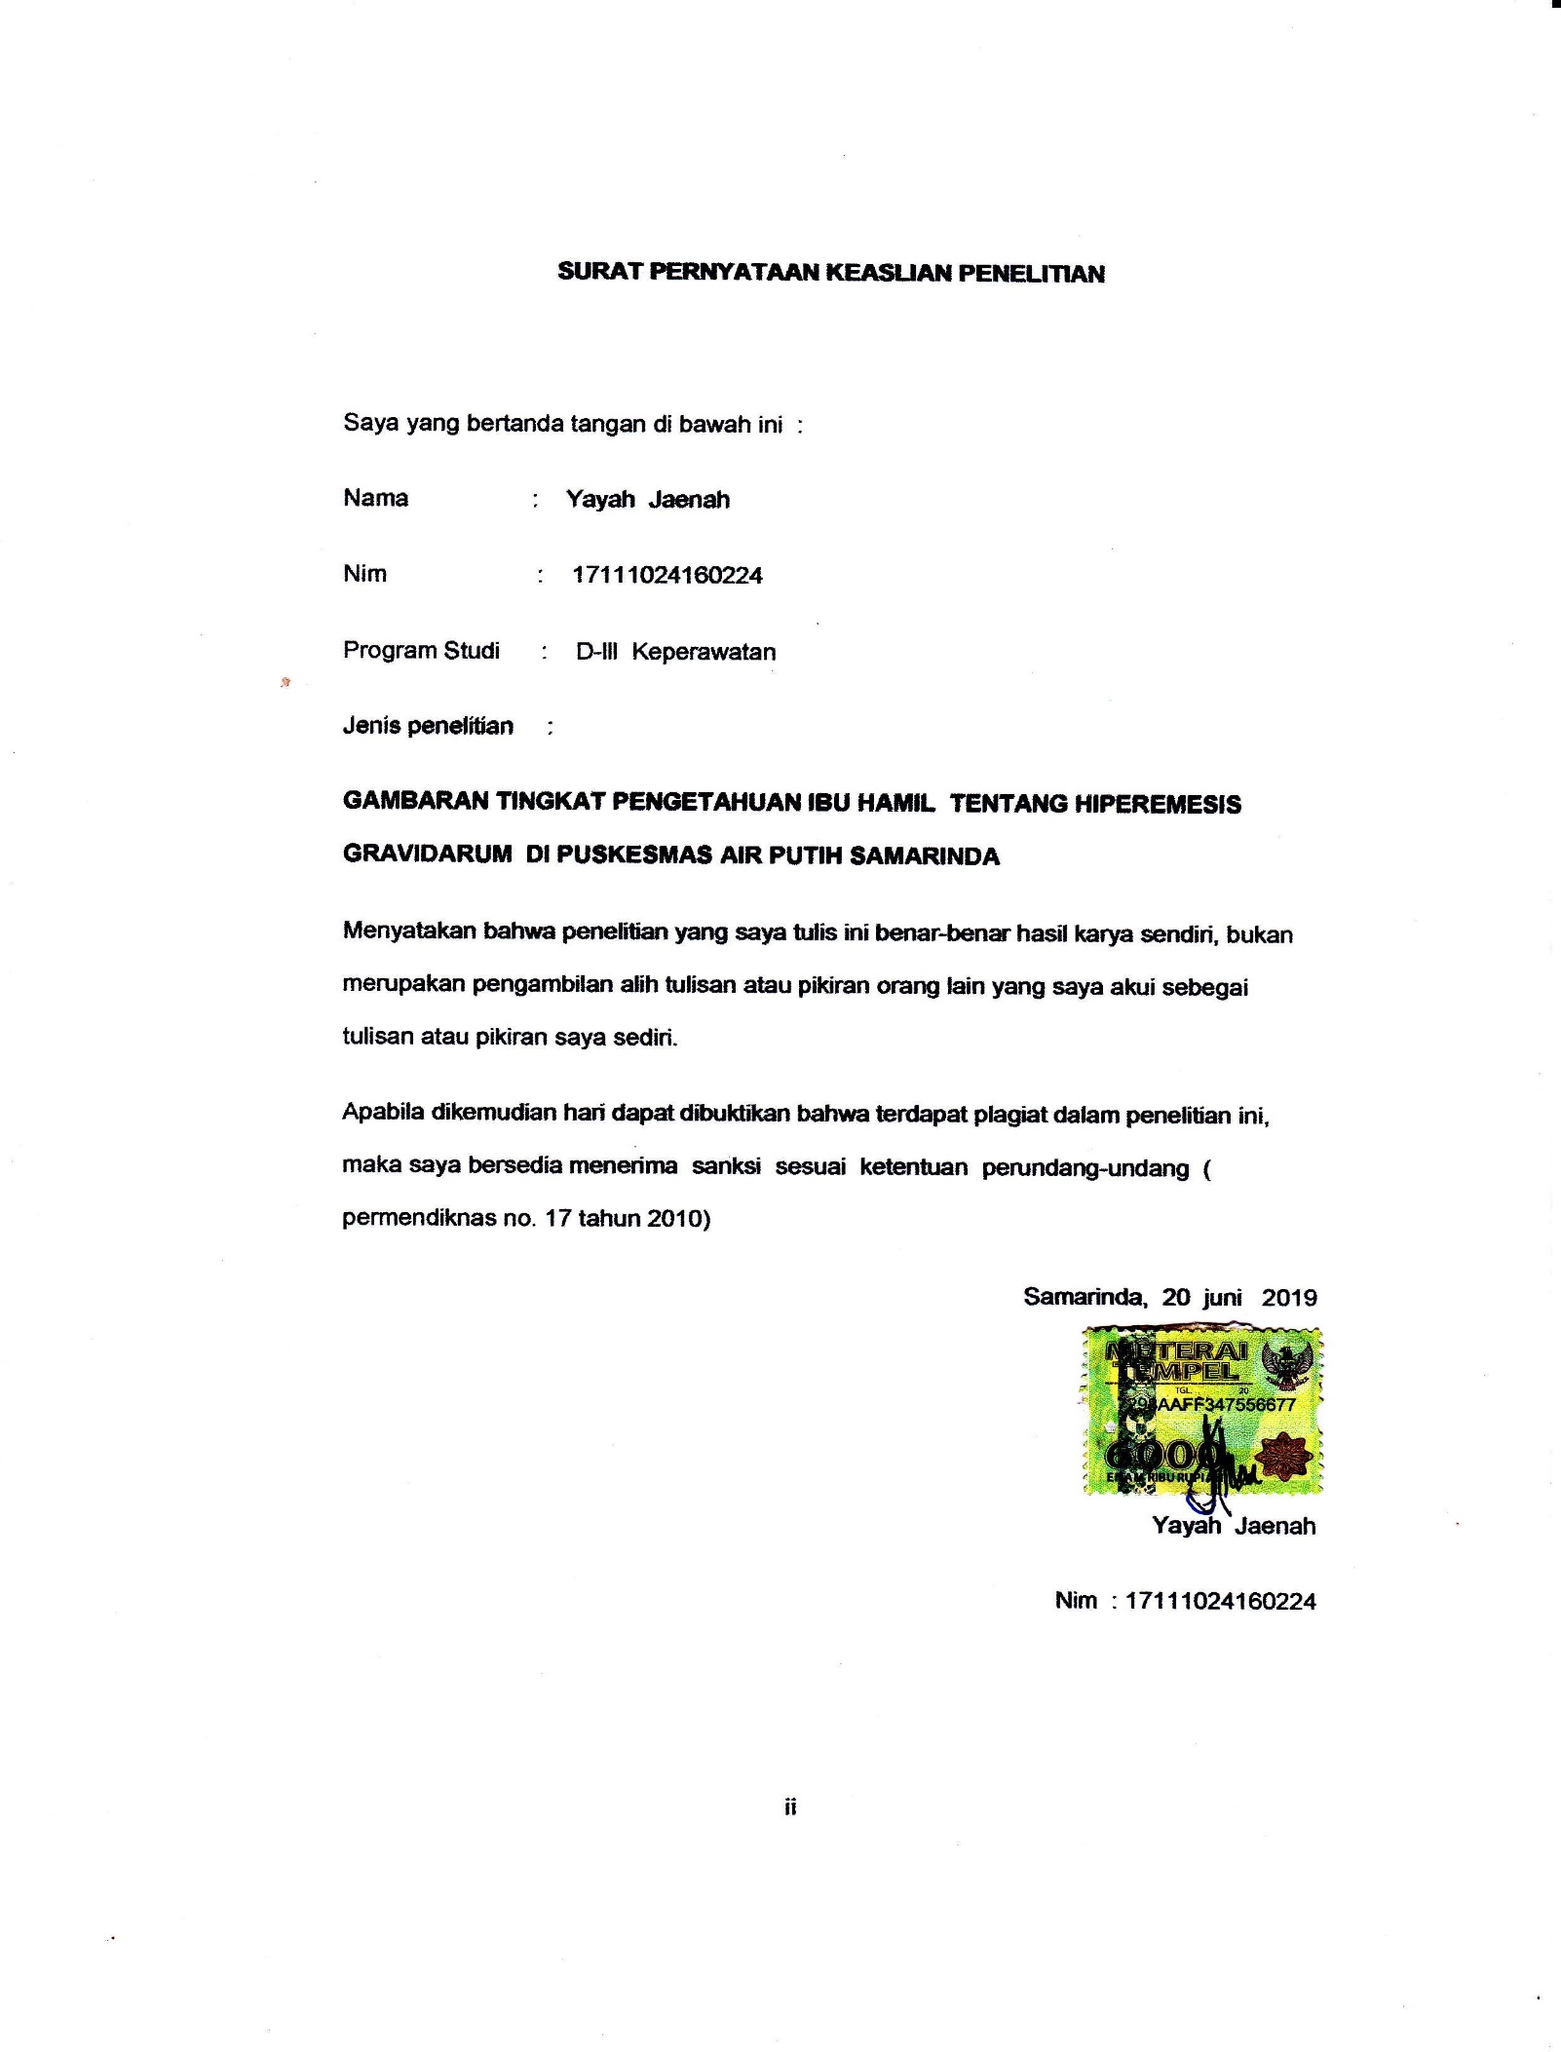
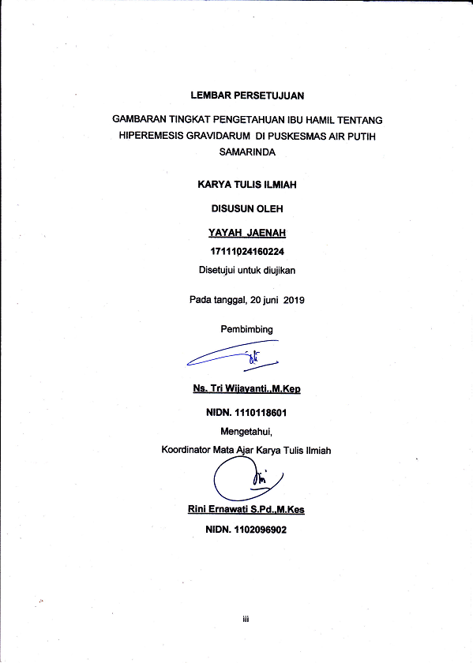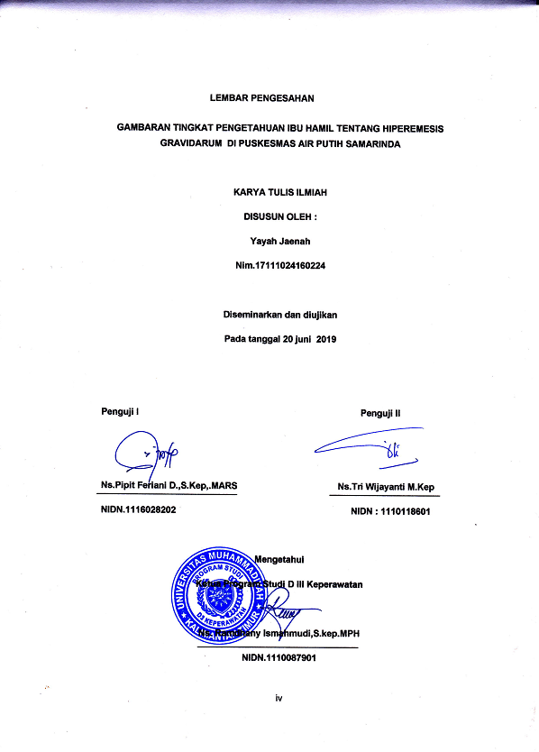Gambaran Tingkat Pengetahuan Ibu Hamil Tentang Hiperemesis Gravidarum di PUSKESMAS Air Putih Samarinda
Yayah Jaenah, Ns Triwijayanti M.Kep,;Ns Pipit Feriani D,.S.Kep
Astbrak

Latar Belakang : Hiperemesis Gravidarum merupakan mual muntah kronis yang terjadi lebih dari 10x, dan dapat menyebabkan cadangan karbohidrat habis dipakai untuk keperluan energi sehingga pembakaran tubuh beralih pada lemak dan protein karena pembakaran lemak kurang sempurna terbentuklah badan karton didalam darah yang dapat menambah beratnya gejala klinik.
Tujuan : Untuk mengetahui Gambaran Tingkat Pengetahuan Ibu Hamil Tentang Hiperemesis Gravidarum.
Metode : Jenis penelitian ini adalah bentuk Kuantitatif Deskriptif. Populasi penelitian ini adalah 670 reponden dengan sampel yang digunakan adalah 87 responden . analisis meliputi analisis unvariat.
Hasil : Berdasarkan penggolongan Depkes (2012) di peroleh hasil sebagian besar umur responden adalah kelompok umur 17- 25 tahun sebanyak 51 orang ( 58,6%), dan berpendidikan SMP sebanyak 37 orang (42,5%), bahwa sebagian besar responden memiliki pekerjaan sebagai Ibu Rumah Tangga sebanyak 43 orang (49,4%), berusia 1-12 minggu sebanyak sebanyak 59 orang (67,8%), rata-rata ibu berpengetahuan cukup, memiliki pengetahuan ‘cukup’ sebesar 44 orang (50,6%),
Kesimpulan : Sebagian besar responden memiliki pengetahuan cukup tentang hiperemesis gravidarum di Puskesmas Air Putih.
Kata kunci : Pengetahuan, hiperemesis gravidarum.
^{1.} Mahasiswa D3 Keperawatan Universitas Muhammadiyah Kalimantan Timur.
^{2.} Dosen keperawatan Universitas Muhammadiyah Kalimantan timur

Description of Pregnant Women’s Knowledge Level Regarding Hyperemesis Gravidarum in Air Putih Comunity Health Center of Samarinda
Yayah jaenah, Triwijayanti.M.Kep, Ns. Pipit Feriani D.,S.Kep
Abstrack
Backround : Hyperemesis gravidarum was chronic nausea and vomit which occurred more than 10x, and could cause carbohydrate reserve ran out for energy need then made metabolism change on fat and protein because fat metabolism was not perfect then ketone bodies was formed which could increase clinical symptoms.
Aim : To know the Description of Pregnant Women’s Knowledge Level Regarding Hyperemesis Gravidarum.
Method : This research type was quantitative descriptive. This research population was 670 respondents with samples used were 87 respondents, analysis covered univariate analysis.
Result : Based on Depkes classification (2012) was obtained result that for most respondents age were 17-25 years old as many as 51 people (58,6%) , and who had Junior High a School education as many as 37 people (42,5%), than most of respondents had job as Housewife as many as 43 people (49,4%), who had 1-12 weeks 59 people (67,8%), average pregnant women’s had sufficient knowledge, who had “ sufficient” knowledge as many as 44 people (50,6%).
Conclusion : Most of respondents had sufficient knowledge regarding Hyperemesis Gravidarum in Air Putih Community Health Center.
Keywords : Knowledge, hyperemesis gravidarum.
- Student of Nursing Diploma 3 of Muhammadiyah University of East Kalimantan.
- Nursing lecturer of Muhammadiyah University of East Kalimantan.

MOTTO

- “ tidak ada yang tidak mungkin di dunia ni , selama kita masih mempunyai niat dan berusaha maka semuanya akan menjadi nyata”

- “ aku tidak bermain – main untuk mimpi-mimpi demi kedua orangtuku ”

- “ sesungguhnya Allah tidak merubah keadaan suatu kaum sehingga mereka merubah yang ada pada diri sendiri ”

- “ disetiap udara yang engkau temukan di sana akan engkau jumpai Allah yang senantiasa mendengar doamu ”

- “ setinggi apapun mimpimu, sejauh manapun kakimu melangkah sertakan Allah dalam setiap detik hidupmu.

KATA PENGANTAR
Allhamdulillah, Puji syukur penulis panjatkan kepada Allah SWT yang telah memberikan kesehatan kepada penulis dan atas berkat rahmat, karunia serta ridho-Nya sehingga penulis dapat menyelesaikan Karya Tulis Ilmiah ini. Sholawat dan salam tak lupa kita curahkan kepada junjungan kita Nabi Besar Muhammad SAW beserta keluarga, sahabat, dan pengikutnya sampai akhir zaman.
Karya Tulis Ilmiah berjudul “ Gambaran Tingkat Pengetahuan Ibu Hamil Tentang Hiperemesis Gravidarum di Puskesmas Air Putih Samarinda”. disusun dalam rangka memenuhi salah satu persyaratan dalam menyelesaikan pendidikan Diploma 3 program studi keperawatan di Universitas Muhammadiyah Kalimantan Timur.
Selama proses pembuatan Karya Tulis Ilmiah ini, penulis banyak memperoleh bantuan, bantuan, motivasi, dukungan dan dorongan semangat dari berbagai pihak. Oleh karena itu, penulis ingin banyak mengucapkan terimah kasih yang sebesar-besarnya kepada :
- Bapak Prof. Dr.Bambang Setiaji Rektor Universitas Muhammadiyah Kalimantan Timur
- Bapak Ghozali MH.,M.Kes., selaku Dekan Fakultas Kesehatan dan Farmasi Universitas Muhammadiyah Kalimantan Timur.
- Bapak Murjani. S. K. M. Selaku Kepala Puskesmas Air Putih Samarinda yang telah mengijinkan peneliti untuk melakukan penelitian di Puskesmas Air Putih Samarinda.
- Bapak Ns.Ramdhany Ismahudi, S.kep.MPH selaku Ketua Program Studi Diploma III Keperawatan Universitas Muhammadiyah Kalimantan Timur.
- Ibu Rini Ernawati S.Pd,.M.Kes. selaku koordinator mata ajar Riset Keperawatan Universitas Muhammadiyah Kalimantan Timur.
- Ns. Pipit Feriani D.,S.Kep.,MARS selaku penguji 1 yang telah memberi arahan dalam proses perbaikan Karya Tulis Ilmiah ini.
- Ns Tri wijayanti M.Kep selaku dosen pembimbing yang telah memberikan masukan, saran, kritik dalam menyelesaikan Karya Tulis Ilmiah penelitian ini.
- Kepada ibu-ibu hamil di Puskesmas Air Putih Samarinda yang telah bersedia menjadi responden.
- Kepada kedua orangtua saya Rastini dan Alm.Sujaya Efendi, adik Anjani dan Nining kusniawati, dan kakak Ade Supriyadi serta keluarga yang di rumah sudah baik dan menyayangi saya dengan penuh kesabaran serta selalu mengiringi langkahku dengan memberikan doa, serta sangat berterimah kasih kepada kakak yang sudah membiayai perkuliahan saya sehingga saya selalu bersemangat dan selalu dibawah naungan ridho-Nya.
- Seluruh dosen dan staf pendidikan pada Universitas Muhammadiyah Kalimantan Timur.
Semoga segala kebaikan yang telah diberikan, mendapat pahala dari Allah SWT. Penulis menyadari bahwa dalam Karya Tulis Ilmiah ini masih terdapat kekurangan dan masih jauh dari kesempurnaan. Oleh sebab itu kritik dan saran dapat membangun sangat penulis harapkan sehingga dapat bermanfaat untuk semua pihak dan dapat digunakan sebagai mana mestinya.
Wassalamualikum Wr.Wb.

Samarinda , 20 juni 2019

Penulis

DAFTAR ISI
Halaman Sampul
Halaman Judul .................................................................................. i
Surat Keaslian Penelitian............................................................... ii
Halaman Persetujuan ................................................................... iii
Halaman Pengesahan................................................................... iv
Intisari ............................................................................................ v
Abstract........................................................................................... vi
Motto................................................................................................ vii
Kata Pengantar ............................................................................. viii
Daftar Isi ......................................................................................... xi
Daftar Tabel..................................................................................... xiii
Daftar Gambar................................................................................ xiv
Daftar Lampiran.............................................................................. xv
BAB I. PENDAHULUAN ................................................................ 1
- Latar Belakang Masalah ....................................................... 1
- Rumusan Masalah ................................................................ 6
- Tujuan penelitian .................................................................. 6
- Manfaat penelitian ............................................................... 7
BAB II. TINJUAN PUSTAKA ....................................................... 8
- Telaah Pustaka .................................................................... 8
- Kerangka Teori Penelitian .................................................... 28
- Kerangka Konsep Penelitian ................................................ 29
- Pertanyaan Penelitian/Hipotesis ........................................... 29
BAB III. METODE PENELITIAN ................................................... 30
- Rencana Penelitian................................................................ 30
- Populasi Dan Sample............................................................ 31
- Waktu Dan Tempat Penelitian............................................... 33
- Definisi Oprasional................................................................. 34
- Instrumen Penelitian............................................................... 34
- Uji Validitas dan Rehabilitas ................................................. 36
- Teknik Pengumpulan Data.................................................... 39
- Teknik Analisa Data............................................................... 39
- Jalannya Penelitian ................................................................ 43
- Etika penelitian ............................................................... 45

BAB IV HASIL PENELITIAN DAN PEMBAHASAN................. 47
- Gambaran Tempat Penelitian .............................................. 47
- Hasil Penelitian .................................................................... 49
- Pembahasan ........................................................................ 52
- Keterbatasan Penelitian ................................................. 66
BAB V KESIMPULAN DAN SARAN .................................... 67
- Kesimpulan ..................................................................... 67
- Saran .............................................................................. 68
DAFTAR PUSTAKA
LAMPIRAN

DAFTAR TABEL
- Tabel 3.2 Definisi Oprasional ........................................... 34
- Tabel 3.3 kisi – kisi Koesioner ............................................ 35
- Tabel 3.4 Uji Reabilitas ............................................ 38
- Tabel 3.5 Coding frekuensi karakteristik responden............ 41
- Tabel 3.6 Coding Koesioner ............................................... 41
- Tabel 3.7 Distribusi Frekuensi Karakteristik responden berda
Sarkan Umur .............................................................. 49
- Tabel 3.8 Distribusi Frekuensi Karakteristik responden berda
Sarkan pekerjaan............................................................... 46
- Tabel 3.9 Distribusi Frekuensi Karakteristik responden berda
Sarkan usia kehamilan ........................................................ 51

DARTAR GAMBAR
Gambar 2.1 kerangka teori ......................................................... 28
Gambar 2.2 konsep penelitian ................................................... 29

DAFTAR LAMPIRAN

- Lampiran 1 Permohonan Menjadi Responden................
- Lampiran 2 Lembar Penjelasan Penelitian......................
- Lampiran 3 Lembar Persetujuan ....................................
- Lampiran 4 Koesioner A..................................................
- Lampiran 5 Koesioner B .................................................
- Lampiran 6 Uji Validitas dan Rehabilitas ........................
- Lembar 7 Master Data mentah ......................................
- Lembar 8 Distribusi Frekuensi.........................................
- Lmapiran 9 Biodata Peneliti ............................................
- Lampiran 10 jadwal penelitian ........................................
- Lampiran 11 Surat Ijin Studi Pendahuluan .....................
- Lampiran 12 Surat Ijin Validitas.......................................
- Lampiran 13 Surat Ijin Penelitian ....................................
- Lampiran 14 Surat Ijin Penelitian(balasan)......................
- Lampiran 15 Lembar Konsul ............................................

BAB 1
PENDAHULUAN
- Latar Belakang
Mual dan muntah menjadi tanda awal kehamilan bagi orang awam dikarenakan siklus menstruasi yang panjang sehingga sebagian ibu hamil baru menyadari setelah mengalami mual dan muntah. Mual dan muntah umumnya terjadi pada saat kehamilan, tetapi mual dan muntah terjadi lebih dari 10 kali merupakan mual dan muntah yang kronis atau biasa disebut hiperemesis gravidarum ( manuaba, 2009). Hiperemesis gravidarum dapat menyebabkan cadangan karbohidrat habis dipakai untuk keperluan energi, sehingga pembakaran tubuh beralih pada cadangan lemak dan protein. Karena pembakaran lemak kurang sempurna terbentuklah badan karton didalam darah yang dapat menambah beratnya gejala klinik (manuaba, 2010).
Menurut World Health Organization ( WHO, 2015) , jumlah kejadian hiperemesis gravidarum mencapai 12% dari seluruh jumlah kehamilan di dunia. Kunjungan pemeriksaan ibu hamil di indonesia diperoleh data ibu dengan hiperemesis gravidarum mencapai 14,8% dari seluruh kehamilan (Depkes RI, 2014).

Hasil survei Demografi dan Kesehatan Indonesia (SDKI) tahun 2012 AKI masih sebesar 350 per 100.000 kelahiran hidup. Penyebab terjadinya AKI tersebut adalah perdarahan 28%, preklamsia dan ekslamsia 24%, infeksi 11% , partus lama atau macet 5%, emboli 3%, komplikasi masa puerperium 8%, dan faktor lain 11%, penyebab faktor lain 11% tersebut termasuk didalamnya adalah hiperemesis gravidarum.
Ahli lain juga menggemukan bahwa hiperemesis gravidarum adalah muntah yang terjadi pada awal kehamilan sampai umur kehamilan 20 minggu. Keluhan muntah kadang-kadang begitu hebat dimana segala apa yang dimakan dan diminum dimuntahkan sehingga dapat mempengaruhi keadaan umum dan mengganggu pekerjaan sehari-hari, berat badan menurun, dehidrasi, dan terdapat aseton dalam urin bahkan seperti gejala penyakit apendistis, pielititis dan sebagainya (Saifudin, 2009).
Hiperemesis gravidarum yang lansung terus-menerus tanpa mendapatkan penangan yang dikhawatirkan akan mengganggu kesehatan ibu dan janin. Bagi ibu yang mengalami hiperemesis gravidarum dapat menyebabkan kehilangan cairan didalam tubuh dan kekurangan asupan nutrisi serta pada kondisi yang lebih parah dapat menyebabkan kehilangan berat badan. Efek bahaya dari hiperemesis gravidarum yaitu mengalami rasa pusing, tekanan darah rendah, pingsan dan kekurangan nutrisi pada ibu mengakibatkan bayi tidak berkembang dengan optimal ( Rahmawati, 2011).
Trimester pertama sering dianggap sebagai priode penyesuian, dari penyesuian tersebut ibu akan mengalami ketidakyamanan yang umum biasanya terjadi yaitu akan merasakan sakit kepala dan pusing, merasa cepat lelah, sering buang air kecil, keputihan, kembung, sesak nafas, kram perut dan termasuk didalamnya yaitu hiperemesis gravidarum (Rukiah, 2013).
Hiperemesis gravidarum adalah mual muntah yang sangat sering selama paruh pertama kehamilan. Biasanya mual dan muntah dimulai antara terlambat haid pertama dan kedua dan berlanjut sampai sekitar 14 minggu. Mual dan muntah biasanya lebih parah pada pagi hari, tetapi mungkin berlanjut sepanjang hari (Cunningham, 2006). Walaupun kebanyakan kasus ringan dan hilang seiring perjalanan waktu, suatu setiap 1000 wanita hamil akan menjalani rawat inap, kondisi ini paling sering terjadi di antara wanita primigravida cenderung terjadi lagi pada kehamilan berikutnya. Faktor-faktor presdisposisi lainya meliputi usia ibu kurang dari 20 tahun, obesitas gestasi multi janin, dan penyakit trofoblastik (Bobak, 2005).
Mual muntah berlebihan yang dimulai antara usia kehamilan 4 dan 10 minggu dan hilang sebelum usia kehamilan 20 minggu, serta memerlukan intervensi khusus disebut hiperemesis gravidarum. Terjadi pada 0,3 - 3% ibu hamil, hiperemesis gravidarum berkaitan dengan dehidrasi, ketidakseimbangan elektrolit, dan penurunan berat badan hingga 10% berat badan sebelum hamil, tidak boleh disalah artikan dengan gejala mual dan muntah selama kehamilan yang biasanya akan hilang dengan sendirinya (Fraser, 2009).
Hiperemesis gravidarum dapat dialami ibu hamil. Menurut Anwar, dokter Rumah Sakit Bunda Jakarta sekitar 50-70% ibu hamil mengalaminya dan dikatakan wajar jika dialami pada usia kehamilan 8-12 minggu dan semakin berkurang secara bertahap hingga akhirnya berhenti diusia kehamilan 16 minggu. Namun tidak sedikit ibu hamil yang masih mengalami mual-muntah sampai trimester ketiga keluhan mual-muntah ini dikatakan berat jika selalu muntah setiap minum atau makan (Fadlun, 2013) .
Penyebab dari hiperemesis gravidarum belum diketahui secara pasti. Tidak ada bukti bahwa penyakit ini disebabkan oleh faktor toksik, juga tidak ditemukan kelainan biokimia. Perubahan-perubahan anatomik pada otak, jantung, hati dan susunan saraf, disebabkan oleh kekurangan vitamin serta zat-zat lain akibat inanisi (Khuimaira, 2012).
Menurut Khumaira (2012) ada faktor-faktor predisposisi, estrogen dan HCG meningkat, primigravida, faktor organik, faktor psikologik dan faktor endokrin. Muntah yang terus-menerus tanpa pengobatan dapat menimbulkan penurunan berat badan yang kronis akan meningkatkan kejadian gangguan pertumbuhan janin dalam rahim. Akibat yang terjadi karena hipermisis gravidarum adalah penurunan berat badan.
Angka atau insiden kejadian hiperemesis gravidarum yang ada di Provinsi Sulawesi Tenggara yaitu pada tahun 2013 terdapat 269 (1,76%) ibu hamil mengalami hiperemesis gravidarum dari 15.226 kehamilan, pada tahun 2014 terdapat 315 (1,8%) dari 17.089 kehamilan, sedangkan pada 2015 terdapat 286 (1.61%) dari 17.665 kehamilan, hiperemesis gravidarum yang terjadi pada tingkat kabuten atau kota dengan rentan antara 18.3%-8% (Profil Dinas Kesehatan Propinsi Sulelawesi Tenggara, 2016).
Hasil studi pendahuluan yang di lakukan peneliti pada tanggal 7 november 2018 di Puskesmas Air Putih Samarinda, diperoleh data jumlah ibu hamil berkunjung di Puskesmas Air Putih tahun 2018 sebanyak 670 orang dengan rata-rata kunjungan perbulan sebanyak 87 orang dari 10 orang ibu hamil, dan dari 4 orang yang datang untuk memeriksakan diri tentang riwayat penyakit hiperemesis gravidarum. Berdasarkan urian di atas ibu hamil penting mengetahui tentang penyakit hiperemesis gravidarum. maka penulis tertarik untuk melakukan penelitian tentang “Gambaran Tingkat Pengetahuan Ibu Hamil Mengenai Hiperemesis Gravidarum Di Puskesmas Air Putih Samarinda.
- Rumusan Masalah
Berdasarkan latar belakang di atas maka yang menjadi rumusan masalah peneliti ini yaitu : “ Bagaimana Gambaran Tingkat Pengetahuan Ibu Hamil Tentang Hiperemesis Gravidarum di Puskesmas Air Putih Samarinda ?
- Tujuan Penelitian
- Tujuan umum :
Untuk mengetahui Gambaran tingkat pengetahuan tentang hiperemesis gravidarum bagi ibu hamil di Puskesmas Air Putih Samarinda.
- Tujuan khusus :
- Untuk mengindentifikasi karateristik ibu hamil yaitu : usia, Paritas, pendidikan, pekerjaan ibu dan usia kehamilan.
- Untuk mengindentifikasi tingkat pengetahuan ibu hamil tentang hiperemesis gravidarum.
- Manfaat penelitian
Manfaat yang dapat diperoleh dari penelitian ini adalah :
- Bagi instansi (puskesmas)
Sebagai sumber informasi bagi Mahasiswa Keperawatan dan sebagai bahan bacaan di perpustakaan .
- Bagi institusi pendidikan
Hasil dari penelitian dapat di gunakan sebagai bahan masukan dan menambah referensi, sumber bahan bacaan dan pelajaran terutama yang terkaitan dengan tingkat pengetahuan ibu hamil.
- Bagi penulis
Penelitian ini bermanfaat besar bagi peneliti karena peneliti dapat memperoleh pengetahuan dan menambah wawasan tentang hiperemesis gravidarum pada ibu hamil .
- Bagi ibu hamil
Dengan adanya penelitian ini sangat bermanfaat bagi ibu hamil di puskesmas air Putih.
BAB II
TINJAUAN PUSTAKA

- Telaah Pustaka
- Pengetahuan
- Pengertian pengetahuan
Pengetahuan merupakan hasil dari kejadian setelah seseorang melakukan pengindraan terhadap terhadap objek tertentu. Pengindraan terjadi melalui panca indra manusia yaitu melalui indra penglihatan, penciuman, rasa dan raba. Pengetahuan atau kognitif merupakan dominan yang sangat penting dalam membentuk tindakan seseorang (notoadmodjo, 2014).
Karena dari pengalaman dan penelitian ternyata dari perilaku yang di dasari oleh pengetahuan akan lebih langgeng dari pada perilaku yang tidak di dasari oleh pengetahuan. Pengetahuan mencakup ingatan yang dipelajari dan disimpan dalam ingatan, hal tersebut meliputi fakta, kaidah dan prinsip serta metode yang diketahui.
Pengetahuan yang disimpan dalam ingatan akan digali pada yang dibutuhkan melaui bentuk mengingat atau mengenal kembali (Notoatmodjo, 2014).
- Tingkat pengetahuan
Menurut Notoadmodjo (2014) . yang mengutip dari bloom tingkat pengethauan didalam domain kognitif mempunyai 6 tingkatan yaitu :
- Tahu (know)
Tahu diartikan sebagai mengingat sesuatu materi yang telah dipelajari sebelumnya. Termasuk kedalam pengetahuan dalam tingkatan ini adalah mengingat kembali (recall) sesuatu yang spesifik dan seluruh bahan yang dipelajari atau rangsangan yang diterima. Kata kerja yang mengukur bahwa orang tahu tentang apa yang dipelajari antara lain mampu menyebutkan,menguraikan, mendefinisikan dan sebagainya.
- Memahami (comprehension )
Memahami diartikan sebagai suatu kemampuan menjelaskan benar tentang suatu objek yang diketahui materi tersebut secara benar. Orang yang faham terhadap suatu objek materi harus dapat menjelaskan. Menyebutkan contohnya menyimpulkan, mermalkan terhadap objek yang telah dipelajari, misalnya dapat menjelaskan mengapa makan makanan yang bergizi.
- Aplikasi (aplications)
Aplikasi diartikan sebagai kemampuan untuk menggunakan materi yang telah dipelajari pada situasi atau kondisi nyata sebelumnya.
- Analisis (analysis)
Analisis adalah suatu kemampuan untuk menjabarkan atau objek-objek kedalam komponen-komponen, tetapi masih dalam struktur organisasi dan masih ada katanya satu sama lain.
- Sintesis (shinthesys )
Menunjukan bahwa suatu kemampuan untuk melakukan atau menggabungkan bagian-bagian di dalam suatu bentuk keseluruhan yang baru.
- Evaluasi ( evaluation)
Ini berkaitan dengan kemampuan untuk melakukan justifikasi atau penilaian suatu materi atau obyek. Penelitian ini berdasarkan suatu kriteria yang ditentukan sendiri atau berdasarkan kriteria yang sudah ada.

- Faktor-faktor yang mempengaruhi pengetahuan
Faktor-faktor yang mempengaruh pengetahuan menurut notoadmodjo (2014). Yaitu :
- Faktor Internal
- Tingkat pendidikan
Semakin tinggi tingkat pendidikan seseorang maka dia akan lebih mudah dalm menerima hal-hal baru sehingga akan lebih mudah pula untuk menyesuikan hal-hal baru tersebut. Pendidikan mempengaruhi proses belajar, makin tinggi pendidikan seeorang makin mudah orang tersebut untuk menerima informasi. Dengan pendidikan tinggi maka seseorang akan cenderung untuk mendapatkan informasi, baik dari orang lain maupun dari media massa. Semakin banyak informasi yang masuk semakin banyak pula pengetahuan yang didapat tentang kesehatan, namun perlu ditekankan bahwa seorang yang berpendidikan rendah tidak berarti mutlak berpengetahuan rendah. Menurut Arikonto, 2009 pendidikan adalah suatu usaha mengembangkan suatu kepribadian dan kemampuan didalam dan diluar sekolah dan berlangsung seumur hidup. Kategori pendidkan menurut Arikonto :
- Pendidkan rendah (SD-SMP)
2. Pendidkan tinggi (SMA- Perguruan Tinggi)
- Umur
Umur adalah usia individu yang dimiliki saat lahir sampai saat berulang tahun. Usia mempengaruhi terhadap daya tangkap dan pola pikir seseorang. Pekerjaan dengan adanya pekerjaan seseorang. Usia adalah Semakin cukup umur, tingkat kematangan dan kekuatan seseorang akan lebih matang dalam berfikir dan bekerja Menurut Elisabeth BH yang dikutip (Nursalam, 2013).
Menurut (WHO) Depkes RI, 2019 kategori umur 17-25 tahun adalah masa remaja akhir, sedangkan umur 26-35 tahun adalah masa dewasa awal dan umur 30-45 tahun adalah masa dewasa akhir. Masa remaja akhir adalah masa transisi perkembangan antara masa remaja menuju dewasa yang pada umumnya dimulai umur 17-25 tahun. Pada masa ini terjadi proses perkembangan meliputi perubahan-perubahan yang berhubungan dengan orangtua dan cita-cita mereka, dimana pembentukan cita-cita adalah proses pembentukan orientasi masa depan. Sedangkan masa dewasa awal pada umur 26-35 tahun adalah periode penyesuian diri terhadap pola-pola kehidupan yang baru dan harapan-harapan sosial baru, orang dewasa awal diharapkan memainkan peran baru seperti suami/istri, orangtua, pencari nafkah keinginan-keinginan baru dan nilai-nilai baru. Masa dewasa awal adalah masa peralihan dari masa remaja menuju masa dewasa. Peralihan dari ketergantungan kemasa mandiri baik dari ekonomi, kebebasan, menentukan diri, dan pandangan masa depan lebih realistis dan umur 30-45 tahun masih masuk dalam kategori dewasa awal yang akan memasuki usia dewasa akhir.
- Pekerjaan
Pekerjaan seseorang akan menggambarkan aktivitas dan tingkat kesejahteraan ekonomi yang didapatkan. Hasil penelitian juga menunjukan bahwa ibu yang bekerja mempunyai tingkat pengetahuan yang lebih baik dari ibu yang tidak bekerja, karena pada ibu yang bekerja akan lebih banyak memiliki kesempatan untuk berinterkasi dengan orang lain, sehingga lebih banyak juga peluang untuk mendapatkan informasi seperti keadaannya. (Sulistyawati, 2009). Hal ini berkaitan dengan tingkat penghasilan seseorang. Dengan demikian dapat dikatakan bahwa mata pencarian dapat mempengaruhi partisipasi masyarakat dalam pembangunan. Hal ini disebabkan pekerjaan akan berpengaruh terhadap waktu luang seseorang untuk terlibat dalam pembangunan. Menurut Notoatmodjo, 2012 jenis pekerjaan dibagi menjadi 1. IRT (Ibu Rumah Tangga, 2. Swasta, 3.PNS, 4. Tidak Bekerja. Pekerjaan diklasifikasikan :
- Pekerjaan yang berstatus tinggi yaitu tenaga ahli teknik, ahli jenis, pemimpin ketatalaksanaan dalam suatu instansi baik pemerintah maupun swasta, tenaga admintrasi tata usaha.
- Pekerjaan yang berstatus sedang yaitu pekerjaan dibidang penjualan dan jasa.
- Pekerjaan yang berstatus rendah yaitu petani dan oparator alat angkut/bengkel.
- Paritas
Paritas adalah banyaknya kelahiran hidup yang dipunyai oleh seorang wanita. Paritas dapat dibedakan menjadi primipara, multipara, dan grandemultipara. Paritas atau frekuensi ibu melahirkan sangat mempengaruhi kesehatan ibu dan anak. Paritas dua sampai tiga merupakan paritas paling aman ditinjau dari sudut kematian maternal. Paritas tinggi (lebih dari tinggi) mempunyai angka kematian maternal yang tinggi. Lebih tinggi paritas lebih tinggi kematian maternal. Perempuan yang pernah hamil sebelumnya, setidaknya sudah memiliki satu anak cenderung lebih mudah untuk memiliki anak kembar dibandingkan perempuan yang baru pertama kali hamil. Karena biasanya rahim sudah agak meregang dan tubuh perempuan cenderung lebih mudah menyesuaikan diri dengan kebutuhan tambahan dari anak kembar. (Saifuddin, 2012).
- Faktor Eksternal
- Sosial Budaya
Kebiasaan dan tradisi yang dilakukan orang-orang tanpa melalui penalaran apakah yang dilakukan baik atau buruk. Dengan demikian seseorang akan bertambah pengetahuannya walaupun tidak melakukan. Status ekonomi seseorang juga akan menentukan tersedianya suatu fasilitas yang diperlukan untuk kegiatan tertentu, sehingga status sosial ekonomi ini akan mempengaruhi pengetahuan seseorang.
- Lingkungan
Lingkungan adalah segala sesuatu yang ada di sekitar individu. Lingkungan berpengaruh terhadap proses masuknya pengetahuan ke dalam individu yang berada dalam lingkungan tersebut. Hal ini terjadi karena adanya interaksi timbal balik ataupun tidak yang akan direspon sebagai pengetahuan oleh setiap individu.berbagai bentuk media massa seperti televisi, radio, surat kabar, majalah, dan lain-lain. Dari pengalaman dan penelitian terbukti bahwa perilaku yang didasari oleh pengetahuan akan lebih langgeng daripada perilaku yang tidak didasari oleh pengetahuan. (Notoatmodjo, 2012).
- Pengukuran pengetahuan
Pengukuran pengetahuan dapat dilakukan mealui wawancara atau anget yang menanyakan tentang isi materi yang ingin diukur. Guna mengukur suatu pengetahuan dapat digunakan suatu pertanyaan.
Adapun pertanyaan yang dapat digunakan untuk pengukuran pengetahuan secara umum dapat dikelompokan menjadi dua jenis yaitu pertanyaan subjektif misalnya jenis pertanyaan essay dan pertanyaan objektif misalnya pertanyaan pilihan ganda (multiple choiche). Betul-salah dan pertanyaan menjodohkan. Pertanyaan esay di sebut pertanyaan subjektif karena penilaian untuk pertanyaan ini melibatkan faktor subjektif dari nilai, sehingga nilainya akan berbeda dari seseorang penilai yang satu dibandingkan dengan yang lain dari suatu waktu-kewaktu yang lainya. Pertanyaan pilihan ganda, betul-salah, menjodohkan disebut pertanyaan objektif karena pertanyaan itu dapat dinilai secara pasti oleh penilainya tanpa melibatkan faktor subjektifitas dari penilai.
Pertanyaan dapat dipergunakan untuk pengukuran pengetahuan secara umum yaitu pertanyaan subjektif dari peneliti, pertanyaan objektif khususnya pertanyaan pilihan ganda lebih disukai dalam pengukuran pengetahuan karena lebih mudah disesuikan dengan pengetahuan yang akan diukur dan penilaiannya akan lebih cepat.
Menurut notoadmodjo, (2014) bahwa sebelum orang menghadapi perilaku baru, di dalam seseorang terjadi proses berurutan yakni : Awarennes (kesadaran) dimana orang tersebut menyadari terlebih dahulu terhadap stimulus intrest (merasa tertarik) terhadap objek atau stimulus, trail yaitu subjek mulai mencoba melakukan sesuatu dengan pengetahuan kesadaran dan sikapnya.
Menurut Arikunto (2010). Pengukuran pengetahuan ada 2 kategori yaitu : menggunakan pertanyaan subjektif misalnya jenis pertanyaan essay dan pertanyaan objektif pilihan ganda, pertanyaan betul-salah dan pertanyaan menjodohkan.
Sedangkan untuk pengategorian pengetahuan yang umum digunakan yaitu : (Arikonto, 2010)
- Kategori baik dengan nilai 76-100%
- Kriteria cukup dengan nilai 56-75%
- Kriteria kurang dengan nilai 0-55%

- Tinjauan Tentang Hiperemesis Gravidarum
- Pengertian Hiperemesis Gravidarum
Hiperemesis gravidarum adalah mual muntah berlebihan selama masa hamil. Muntah yang membahayakan ini di bedakan dari morning siknes normal yang umum dialami wanita hamil karena intensitasnya melebihi normal dan berlangsung selama trimester pertama kehamilan (Varney.2007).
Hiperemesis grav idarum adalah mual muntah yang terjadi sampai umur 20 minggu, muntah begitu hebat dimana segala apa yang dimakan dan diminum dimuntahkan sehingga mempengaruhi kondisi umum dan pekerjaan sehari-hari, berat badan menurun, dehidrasi dan terdapat aseton dalam urin bukan karena penyakit seperti appendistis, pielititis dan sebagainya (Nugroho,2012).
Hiperemesis gravidarum adalah mual muntah pada wanita hamil yang terjadi pada masa hamil, biasanya terjadi pada awal kehamilan sampai umur kehamilan 20 minggu sehingga pekerjaan sehari-hari terganggu dan keadaan umum menjadi buruk (Norma,2013).

- Etiologi
Kejadian hiperemesis gravidarum belum di ketahui dengan pasti. Tetapi beberapa faktor dapat dijabarkan sebagai berikut :
- Faktor presdiposisi
Pada wanita hamil yang kekurangan darah lebih sering terjadi hiperemesis gravidarum. Sebagian kecil primigravida belum mampu berdaptasi terhadap hormon estrogen dan corionik gonadotropin, sedangkan pada hamil kembar dan mola hidatidosa, jumlah hormon yang dikeluarkan terlalu tinggi dan menyebabkan terjadi hiperemesis gravidarum itu.
- Faktor psikologis
Hubungan faktor psikologis dengan kejadian hiperemesis gravidarum belum jelas. Besar kemungkinan bahwa wanita yang menolak hamil atau juga hamil yang tidak diinginkan, takut terhadap kehamilan dan persalinan, takut terhadap tanggung jawab sebagai ibu, takut kehilangan pekerjaan, keretakan hubungan dengan suami dan sebagainya diduga dapat menjadi faktor kejadian hiperemesis gravidarum. Dengan perubahan suasana dan masuk rumah sakit penderitanya dapat berkurang sampai menghilang.
- Faktor alergi
Pada kehamilan terjadi invasi jaringan villi korialis yang masuk kedalam peredaran darah ibu menyebabkan perubahan metabolik akibat hamil, dan restensi yang menurun dari pihak ibu maka faktor elergi dianggap dapat menyebabkan kejadian hiperemesis gravidarum (Manuaba,2010).
- Tanda dan gejala
Batas jelas antara mual yang masih fisiologi dalam kehamilan dengan hiperemesis gravidarum tidak ada, tetapi bila keadaan umum penderita, terpengaruh. Sebaiknya ini dianggap sebagai hiperemesis gravidarum. Secara klinis hiperemesis dibedakan menjadi 3 tingkatan yaitu :
- Tingkatan 1
- Muntah terus-menerus sehingga menimbulkan :
- Dehidrasi : turgor kulit turun
- Nafsu makan berkurang
- Berat badan menurun
- Epigastrium nyeri karena asam lambung meningkat dan terjadi regurgitasi ke esofagus.
- Nadi meningkat dan tekanan darah menurun frekuensi nadi sekitar 100 x/menit.
- Tampak lemah dan lemas.
- Tingkatan 2
- Dehidrasi semakin meningkat
- Turgor kulit makin menurun
- Lidah kering dan kotor
- Tampak cekung dan sedikit ikterik
- Kardiavaskuler
- Frekuensi nadi semakin cepat >100 x/menit.
- Suhu badan meningkat
(3) Tekanan darah turun
- Liver (fungsi hati terganggu sehingga menimbulkan ikterus)
- Ginjal : dehidrasi menimbulkan gangguan fungsi ginjal yang menyebabkan
- Oliguria
- Anuria
- Terdapat timbunan benda katon aseton
- Aseton dapat tercium dalam hawa pernapasan
- Kadang-kadang muntah bercampur darah akibat rupturessofagus dan pecahnya mukosa lambang pada sindrom mallory weiss.
- Tingkatan 3
- Keadaan umum lebih parah
- Muntah berhenti
- Sindrom mallory weiss
- Kesadaran makin menurun hingga mencapai
- samnollen atau koma
- Terdapat ensefalopati weniche : (Nistagmus, Diplopia, Gangguan mental)
- Kardivaskuler (nadi kecil, tekanan darah menurun dan temperatur meningkat.
- Grastrointestinal
- Ikterus semakin berat
- Terdapat timbunan aseton yang makin tinggi dengan bau yang semakin tajam
- Ginjal ( Oliguria semakin parah dan menjadi Anuria) (Rahmawati, 2011)
- Patofisiologi
Hiperemesis gravidarum yang merupakan komplikasi mual dan muntah pada hamil muda bila terjadi terus menerus dapat menyebabkan dehidrasi dan tidak imbangnya elektrolit dengan alkalosis hipokloremik.
- Hiperemesis gravidarum dapat mengakibatkan cadangan karbohidrat dan lemak habis terpakai untuk keperluan energi. Karena oksidasi lemak yang tidak sempurna terjadilah ketosis dengan tertimbunya asam aseton-asetik, asam hidroksi butirik dan aseton dalam darah.
- Kekurangan cairan yang diminum dan kehilangan karena muntah dapat menyebabkan dehidrasi sehingga cairan ekstraseluler dan plasma berkurang. Natrium dan klorida air kemih turun. Selain itu juga dapat menyebabkan hemokosentrasi sehingga aliran darah kejaringan berkurang.
- Kekurangan kalium sebagai akibat muntah dan muntah bertambahnya ekresi lewat ginjal dan menambah frekuensi muntah-muntah lebih banyak, dari pada merusak hati dan terjadinya lingkaran setan yang sukit dipatahkan.

- Selain dehidrasi dan terganggunya keseimbangan elektrolit dapat terjadi robekan pada selaput lendir esafagus dan lambung (Sindroma Mallory-Weiss) dengan akibat pendarahan gastrointestinal (Rahmawati,2011).

- Diagnosis
Diagnosis hiperemesis gravidarum biasanya tidak sukar harus ditentukan adanaya kehamilan muda dan muntah terus-menerus, sehingga mempengaruhi keadaan umum. Namun demikian harus dipikirkan kehamilan muda dengan penyakit pielonefritis, hepatitis, ulkus ventrikuli dan tumor serebri yang dapat pula memberikan gejala muntah. Hiperemesis gravidarum dapat menyebabkan kekurangan makanan yang dapat mempengaruhi perkembangan janin, sehingga pengobatan perlu segera diberikan (Rahmawati,2011).
- Pencegahan
Prinsip pencegahan adalah mengobati emesis agsr tidak terjadi hiperemesis gravidarum dengan cara :
- Memberikan penerangan tentang kehamilan dan persalinan sebagai suatu proses yang pisiologik.

- Memberikan keyakina bahwa mual dan kadang-kadang muntah merupakan gejala fisiologik pada kehamilan muda dan akan hilang setelah kehamilan 4 bulan.
- Menganjurkan mengubah makanan sehari-hari dengan makanan dakam jumlah kecil tapi sering.
- Menganjurkan bangun pada waktu bangun pagi jangan segera turun dari tempat tidur, terlebih dahulu makan roti kering atau biskuit dengan teh hangat.
- Makanan yang berminyak dan berlemak sebaiknya dihindarkan.
- Makanan disajiakan dalam keadaan hangat atau saat dingin.
- Defekasi teratur.
- Menghindari kekurangan karbohidrat merupakan faktor penting, dianjurkan makanan yang banyak mengandung gula (Rahmawati,2011).
- Penatalaksanaan
Apabila dengan cara yang diatas keluhan dan gejala tidak berkurang maka diperlukan :
- Obat-obatan (1) Sedativa : Phenobarbital (2) Vitamin : Vitamin B1 dan B6 atau B-Kompleks (3) Anti histamin : Dramamin, Avomin (4) Anti emetik ( pada keadaan lebih berat) : Disiklomin hidrokhloride atau Kholpromasin penanganan hiperemesis gravidarum yang lebih berat perlu dikeola dirumah sakit.
- Isolasi
- Penderita disendirikan dalam kamar yang tenang,tetapi cerah dan peredaran udara yang baik.
- Catat cairan yang keluar masuk
- Hanya dokter dan perawat yang boleh masuk ke dalam kamar penderita,sampai muntah berhenti dan penderita mau makan.
- Tidak diberikan makan/minum dan selama 24 jam.
- Terapi psikologi
- Perlu diyakinkan kepada penderita bahwa penyakit dapat disembuhkan.
- Hilangkan rasa takut oleh kehamilan
- Kurangi pekerjaan serta menghilangakan masalah denagan konflik.
- Cairan parenteral
- Cairan yang cukup elektrolit, karbohidrat dan protein dengan glukosa 5% dalam cairan fisiologis (2-3 lite/hari)
- Dapat ditambah kalium, dan vitamin (vitamin B kompleks, vitamin C).

- Bila kekurangan protein dapat diberikan asam amino secara intravena.
- Bila dalam 24 jam penderita tidak muntah dan keadaan umum membaik dapat diberikan minuman dan lambat laun makanan yang tidak cair. Dengan penangan diatas, pada umumnya gejala-gejala akan berkurang dan keadaan akan bertambah baik.
- Menghentikan kehamilan
Bila pengobatan tidak berhasil, bahkan gejala semakin berat hingga timbul ikterus, delirium, koma, takikardia, anuria, dan pendarahan retina,pertimbangan abortus teraepeutik (Rahmawati,2011).
- Diet
Diet hiperemesis diberikan pada hiperemesis tingkat 3, makanan hanya berupa roti kering dan buah-buahan. Cairan tidak diberikan bersama makanan tetapi 1-2 jam sesudahnya. Makanan ini kurang dalam zat-zat gizi kecuali vitamin C karena itu diberikan selama beberapa hari. Diet hiperemesis 11, diberikan bila rasa mual dan muntah berkurang. Secara berangsur mulai diberikan bahan makanan yang bernilai gizi tinggi. Minuman tidak diberikan bersama makanan. Makanan ini cukup dalam semua zat gizi kecuali kalsium (Nugroho,2012).
- Kerangka Teori Penelitian
Kerangka teori adalah kerangka berfikir yang bersifat teoritis mengenai masalah, memberikan petunjuk-petunjuk terhadap kekurangan-kekurangan pada pengetahuan peneliti. Kerangka teori adalah seperangkat kontruk (konsep), definisi berguna untuk melihat fanomena secara sistemik melalui spefikasi hubungan antara variebel, sehingga dapat berguna menjelaskan dan meramalkan fanomena (Sugiono, 2010).
Faktor-faktor yang mempengaruhi pengetahuan antara lain :
- Pendidikan
- Sosial budaya
- Lingkungan
- Umur
- Pekerjaan (Notoadmodjo, 2014)

- Pengertian Hiperemesis Gravidarum
- Etiologi
- Tanda dan gejala
- Patofisiologi
- Diagnosis
- Pencegahan
- Penatalaksanaan
- Diet
(Sugiono, 2010)

Tingkat pengetahuan
- Tahu (know)
- Memahami (comprehension)
- Aplikasi (aplication)
- Analisis (analisys)
- Sintesis (sinthesys)
- Evaluasi (evaluation)
Notoatmodjo (2010).

Gambar 2.1 Kerangka Teori Penelitian (Sugiono, 2010).
- Kerangka Konsep Penelitian
Kerangka konsep penelitian adalah suatu uraian dan visualisasi hubungan atau kaitan antara konsep suatu terhadap konsep lainya atau antara variabel yang satu dengan variabel lainya dari masalah yang diteliti, oleh karena konsep merupakan abstraksi, maka konsep tidak langsung diamati atau di ukur. Konsep hanya diamati melalui konstruk atau yang lebih dikenal dengan nama variable (Notoatmodjo, 2012). Kerangka konsep dari penelitian ini adalah :
Tingkat pengetahuan tentang Hiperemesis Gravidarum
- Baik 75-100%
- Cukup 56-76%
- Kurang <55%

Gambar 2.2 kerangka konsep penelitian (Notoatmodjo, 2012).
- Hipotesis/Pertanyaan Penelitian
Hipotesis adalah suatu bentuk pertanyaan yang menghendaki jawaban dari penelitian yang akan dilakukan. (Notoatmodjo, 2012). Pertanyaan dalam penelitian ini adalah: ”Bagaimana Gambaran Tingkat Pengetahuan Ibu Hamil Tentang Hiperemesis Gravidarum Di Puskesmas Air Putih.

BAB lll
METODOLOGI PENELITIAN
- Jenis dan Rancangan Penelitian
Desain atau rancangan penelitian adalah sesuatu yang sangat penting dalam penelitian, memungkinkan pengontrolan maksimal beberapa faktor yang dapat mempengaruhi akurasi suatu hasil. Dapat digunakan peneliti sebagai petunjuk dalam perencanaan dan pelaksanaan penelitian untuk mencapai suatu tujuan atau menjawab suatu pertanyaan penelitian dan merupakan hasil akhir dari suatu tahap keputusan yang dibuat oleh peneliti berhubungan dengan bagaimana suatu penelitian bisa diterapkan (Nursalam, 2014).
Dalam penelitian ini penulis menggunakan desain dekstriptif yaitu suatu penelitian yang dilakukan dengan tujuan utama untuk membuat gambaran atau deskriptif tentang gambaran pengetahuan ibu hamil tentang hiperermesis gravidarum pada trimester pertama di puskesmas air putih samarinda. Hali ini sesuai dengan pengertian penelitian deskriptif yaitu suatu metode penelitian yang dilakukan untuk membuat menggambarkan atau mendeskripsikan terjadi kedalam masyarakat.

- Populasi dan Sampel
- Populasi
Menurut Setiawan dan Suyono (2011), populasi adalah wilayah generalisasi yang terdiri atas objek/subjek yang mempunyai kualitas dan karateristik tertentu yang ditetapkan peneliti untuk dipelajari dan kemudian ditarik kesimpulannya. Populasi dalam penelitian ini adalah seluruh ibu hamil yang berkunjung di Puskesmas Air Putih Samarinda pada tahun 2018 yang berjumlah 670 ibu hamil.
Dalam menentukan jumlah sampel menggunakan teknik rumus slovin, yaitu :
N
n = 1 + N (d²)
Keterangan : n : jumlah sampel
N : jumlah populasi
d² : presisi yang ditetapkan (0,1)

Berdasarkan rumus diatas dapat dihitung jumlah sampel dalam populasi yang berjumlah 670 adalah dengan cara sebagai berikut :
N
n = 1+ N(d²)
670
n = 1+ 670(0,1)²
670
n = 1+670(0,01)
670
n = 1+6,7
670
n = 7,7
n = 87
- Sampel
Sampel merupakan bagian dari populasi yang akan diteliti atau sebagian jumlah dari karateristik yang dimiliki oleh populasi (Hidayat, 2010). Dengan kriteria apabila populasi kurang dari 100 dapat diambil 10%-15% atau 20%-25% atau lebih (Arikonto, 2013). Sampel yang digunakan dalam penelitian berdasarkan rumus solvin dengan perhitungan jumlah populasi yaitu 670 maka jumlah sampel 87.
- Teknik Sampling
Sampling adalah suatu cara pengumpulan data yang bersifat tidak menyeluruh yaitu tidak mencakup seluruh objek penelitian (populasi) akan tetapi sebagian saja dari populasi. Sugiono, (2014) menyatakan bahwa teknik sampling adalah merupakan teknik pengambilan sampel, untuk menentukan sampel yang akan digunakan dalam penelitian ini terdapat berbagai teknik sampling yang digunakan teknik sampel ini meliputi simple ramdom sampling.
- Lokasi dan waktu penelitian
- Waktu penelitian
Waktu penelitian dilaksanakan pada bulan 20 April s.d 20 Mei tahun 2019.
- Tempat penelitian
Penelitian ini dilaksanakan di Puskesmas Air Putih Samarinda.

- Definisi Oprasional
Menurut Sugiono (2011). Definisi oprasional adalah merupakan kontruksi dengan kata-kata yang menggambarkan perilaku atau gejala yang diamati, dapat di uji kebenaranya oleh orang lain. Definisi oprasional dalam penelitian ini di uraikan seperti pada tabel berikut ini :
  - Tabel definisi oprasional
Variable | Definisi oprasional | Alat ukur | Skala | Skor
1.Pengetahuan Hiperemesis Gravidarum | Segala sesuatu yang diketahui  ibu hamil tentang hiperemesis gravidrum di Puskesmas Air Putih Samarinda.  1 . Pengertian  2 . Etiologi  3 . Tanda dan Gejala  4 . Patofisiologi  5 . Diagnosa  6 . Penatalaksanaan  7. Pencegahan  8 . Diet | Koesioner | Ordinal | Bila jawaban benar skor 1  Bila salah 0  Pengetahuan baik jika  Baik : 75-100%  Cukup : 56-76%  Kurang : < 55 %

- Instrumen Penelitian
Menurut Notoatmodjo (2012), instrumen penelitian adalah alat-alat yang akan digunakan untuk pengumpulan data. Pada penelitian ini instrumen yang digunakan adalah koesioner. Koesioner merupakan alat ukur berupa angket atau koesioner dengan beberapa pernyataan. Koesioner yang digunakan dalam penelitian ini adalah koesioner tertutup (closedended) atau terstruktur dimana angket tersebut dibuat sedemikian rupa sehinggga responden hanya tinggal memilih atau menjawab pada jawaban yang sudah ada. Cara pengisian koesioner dengan cara memberikan tanda (√) pada jawaban yang dianggap benar. Dengan pernyataan positif (favorable) jika jawaban benar mendapatkan nilai 1 dan jawaban salah mendapatkan nilai 0 dan pernyataan negatif (unfavorable) jika jawaban salah mendapatkan nilai 1 dan jika jawaban benar mendapatkan nilai 0 (Hidayat, 2010).
Table 3.3 kisi-kisi koesioner
No | Indikator | No butir |  |  | Jumlah  Butir
No | Indikator | Favorable | Unfaforable |  | Jumlah  Butir
1. | Pengertian tentang  Hiperemesis Gravidarum | 4,3 |  | 1,2,18 | 5
2. | Tanda dan gejala | 6 |  |  | 1
3. | Penatalaksanaaan | 11 |  | 13,19 | 2
4. | Penyebab | 7 |  | 8,17 | 3
5. | Cara mengatasi | 10 |  | 15,16 | 5
6. | Komplikasi | 14 |  | 20 | 4
7. | Diagnosa | 5, 9 |  |  | 2
8. | Diet | 12 |  |  | 1
 | Jumlah | 10 |  | 10 | 20

- Uji Validitas dan Reliabilitas

Validitas adalah suatu ukuran yang menunjukan tingkat-tingkat kevalidan dan kesahihan instrumen (Arikonto, 2010). Suatu instrumen dikatakan valid atu sahih mempunyai validitas tinggi. Sebaliknya, instrumen yang kurang valid berarti memiliki validitas rendah. Untuk mengukur instrumen yang telah dibuat digunakan rumus product moment yaitu :
rxy = N.ΣXY—ΣX.ΣY
2 2 22
J { N ΣX — (ΣX) {NΣY —(Σy) }

Keterangan :
r_{xy} : Koefisien korelasi setiap item dengan skor total.
N : Jumlah responden
  - : Skor pertanyaan
  - : Skor total
XY : Skor pertanyaan dikalikan skor total
Kuesioner penelitian ini terlebih dahulu dilakukan uji coba untuk mengetahui validitas dan reliabilitas agar mendapatkan hasil yang berkualitas. Untuk uji coba instrument dilakukan di tempat yang berbeda, tetapi karakteristiknya sama (Arikonto, 2013).
Uji coba instrument dilaksanakan di Puskesmas Juanda Samarinda pada bulan Januari 2019 dengan jumlah responden 30 orang.
Hal ini sesuai dengan pernyataan Arikonto (2013), yang menyatakan bahwa uji coba sebaiknya dilakukan paling sedikit 30 orang.
Hasil uji validitas kuisioner dapat dilihat pada tabel di bawah ini:
No Item | r _{hitung} | r _{table} | Kriteria
1 | 0.537 | 0.361 | Item soal valid
2 | 0.615 | 0.361 | Item soal valid
3 | 0.655 | 0.361 | Item soal valid
4 | 0.805 | 0.361 | Item soal valid
5 | 0.735 | 0.361 | Item soal valid
6 | 0.674 | 0.361 | Item soal valid
7 | 0.552 | 0.361 | Item soal valid
8 | 0.625 | 0.361 | Item soal valid
9 | 0.594 | 0.361 | Item soal valid
10 | 0.509 | 0.361 | Item soal valid
11 | 0.568 | 0.361 | Item soal valid
12 | 0.595 | 0.361 | Item soal valid
13 | 0.694 | 0.361 | Item soal valid
14 | 0.583 | 0.361 | Item soal valid
15 | 0.655 | 0.361 | Item soal valid
16 | 0.932 | 0.361 | Item soal valid
17 | 0.729 | 0.361 | Item soal valid
18 | 0.781 | 0.361 | Item soal valid
19 | 0.767 | 0.361 | Item soal valid
20 | 0.728 | 0.361 | Item soal valid

2. Uji Reliabilitas
Uji reliabilitas adalah indeks yang menunjukkan sejauh mana suatu alat pengukuran dapat dipercaya atau dapat diandalkan. Hal ini berarti menunjukkan sejauh mana hasil pengukuran itu tetap konsisten atau tetap asas (ajeg) bila dilakukan dua kali atau lebih terhadap gejala yang sama, dengan menggunakan alat ukur yang sama (Notoatmodjo, 2012).
Untuk menguji reliabilitas instrumen, peneliti menggunakan Alpha Cronbach dengan bantuan program komputer SPSS for windows yang dapat digunakan baik untuk instrument yang jawabannya berskala maupun bersifat dikotomis (hanya mengenal jawaban yang benar dan salah). Rumusnya adalah sebagai berikut :

Rxy = k Σob2
[k-1][1-ot2]
Keterangan :
r_{xy} : Reliabilitas instrument
k : Banyaknya butir pertanyaan atau banyaknya soal
∑@b² : Jumlah varians butir
ðt² : Varians total
Dengan menggunakan Alpha Croncbach, kuesioner dikatakan reliabel apabila nilai alpha > 0,7 (Riwidikdo, 2013). Setelah dilakukan uji reliabilitas didapatkan nilai alpha cronbach’s sebesar 0,940 > 0,7, sehingga instrumen dikatakan reliabel dan selanjutnya akan dipergunakan sebagai penelitian.

Hasil uji reliabilitas kuisioner dapat dilihat pada tabel di bawah ini :
Tabel 3.4 Hasil Uji Reliabilitas Kuisioner
Jumlah Item | r _{hitung} | r _{tabel} | Kriteria
20 | 0.940 | 0.7 | Reliabel

- Teknik Pengumpulan Data
Pengumpulan data dilakukan setiap hari pada semua responden yang memenuhi kriteria inklusi sampai mencapai jumlah responden yang telah di tentukan. Pengumpulan data ini berdasarkan cara memperolehnya menurut Riwidikdo (2007). Data ini terdiri dari :
- Data primer
Data yang secara langsung diambil dari objek penelitian oleh peneliti secara perorangan dan dikumpulkan secara langsung pada saat berlangsungnya penelitian yang diperoleh melalui koesioner yang diberikan dan dijawab langsung oleh responden.
- Data skunder
Data skunder pada penelitian ini adalah status yang berhubungan dengan pasien.

- Teknik Analisa Data
- Pengolahan Data
Informasi yang diperoleh dari hasil pengumpulan data dipergunakan untuk proses pengambilan keputusan, terutama dalam pengujian hipotesis. Tujuan tersebut akan tercapai melalui proses pengolahan data. Pengolahan data merupakan salah satu bagian rangkaian kegiatan penelitian setelah kegiatan pengumpulan data. Berikut kegiatan dalam pengolahan data Notoatmodjo (2010):
- Editing
Adalah kegiatan untuk pengecekan dan perbaikan isian formulir atau kuesioner tersebut:
- Apakah lengkap, dalam arti semua pertanyaan sudah terisi;
- Apakah jawaban atau tulisan masing-masing pertanyaan cukup jelas atau terbaca;
- Apakah jawabannya relevan dengan pertanyaannya;
- Apakah jawaban-jawaban pertanyaan konsisten dengan jawaban pertanyaan yang lainnya.
Seluruh hasil penelitian sudah dilakukan pengeditan yang disesuaikan dengan kebutuhan penelitian

.
- Coding
Coding adalah sebuah jawaban responden akan diberikan kode sebelum data dimasukan ke komputer untuk dilakukan pengolahan data lebih lanjut.

Tabel 3.5 Coding Karakteristik responden
Karakteristik |  | Kode
Umur | 17 - 25 Tahun  26 -35 Tahun  30 - 45 Tahun | 1  2  3
Paritas | Primipara  Multipara  Grandemultipara | 1  2  3
Pendidikan | Tidak Sekolah  SD  SMP  SMA  Perguruan Tinggi | 1  2  3  4  5
Jenis Pekerjaan | PNS  Swasta  IRT  Tidak Bekerja | 1  2  3  4
Usia Kehamilan | 1-12 Minggu  13-24 Minggu  25-40 Minggu | 1  2  3

Tabel 3.6 Coding Kuisioner

Variabel | Pegetahuan | Code
Pengetahauan Hiperemesis Gravidarum | Baik  Cukup  Kurang | 1  2  3

- Scoring
Skoring yaitu memberikan skor terhadap item-item yang terdapat pada pernyataan tentang sikap responden.
Kuisioner favorable :
Skor 1 : Jika jawaban Benar
Skor 0 : Jika jawaban Salah
Kuisioner Unfavorable :
Skor 0 : Jika jawaban Benar
Skor 1 : Jika jawaban Salah
- Entri Data
Proses pemindahan data kedalam komputer agar diperoleh data masukan yang sudah siap diolah sistem dengan menggunakan perangkat lunak pengolahan statistik.
- Tabulating
Tabulasi adalah proses penyusunan dan analisa data dalam bentuk tabel, dengan memasukan data ke dalam tabel akan memudahkan dalam melakukan analisis. Pembuatan suatu tabel sangat tergantung pada tujuan penelitian dan hipotesis yang dibuat.
- Analisa Data
Analisa data dilakukan secara statistik antara lain diolah melalui tiga cara yaitu analisa univariat, analisa bivariat, dan analisa multivariat (Notoatmodjo, 2012). Dalam penelitian ini hanya menggunakan satu analisa yaitu analisa univariat dikarenakan hanya berupa penelitian deskriptif. Pada penelitian ini yang akan dianalisa univariat adalah karakteristik responden, dan variabel sikap ibu hamil.
- Distribusi Frekuensi
Data disajikan dalam bentuk tabel dan diinterprestasikan, rumus menurut sebagai berikut (Arikunto, 2010) :
f
Rumus : P = x 100
N
Keterangan :
P = Angka Presentase
f = Frekuensi Jawaban Responden
n = Jumlah sampel penelitian
- Jalannya Penelitian
Langkah-langkah penelitian ini meliputi persiapan penelitian, pengumpulan data dengan menggunakan kuesioner yang dilaksanakan sebagai berikut sampai dilakukan analisa data terhadap hasil penelitian:
- Persiapan penelitian
Pelaksanaan penelitian di mulai dengan mempersiapkan dan mengurus surat ijin penelitian di Universitas Muhammadiyah Kalimantan Timur dan melapor kepada Dinas Kesehatan Kalimantan Timur sebelum melakukan penelitian di Wilayah Kerja Puskesmas Air Putih Samarinda.
- Pembuatan kuesioner
Sebelum kuisioner diberikan kepada responden untuk penelitian, peneliti terlebih dahulu melakukan pengujian validitas dan reliabilitas.Responden uji validitas dilakukan pada orang yang memiliki kemiripan karakter terhadap responden. Uji kuesioner dilakukan di puskesmas Juanda Samarinda.
- Pelaksanaan penelitian
Setelah dilakukan pengujian validitas dan reliabilitas terhadap kusioner dan dinyatakan valid dan reliable maka peneliti memberikannya kepada responden penelitian.Sebelum pengisian kuisioner peneliti memberikan penjelasan tentang tata cara pengisian kuesioner serta menjelaskan tentang maksud penelitian. Responden menandatangani lembar informed consent sebagai bentuk kesediaan berpartisipasi dalam penelitian ini.
- Pengumpulan Data Hasil Penelitian
Setelah pengisian data hasil kuisioner kemudian dikumpulkan.
- Pemeriksaan kuesioner
Peneliti melakukan pemeriksaan kelengkapan kuisioner yang telah diisi oleh responden untuk memastikan tidak ditemukan kesalahan dan semua kuisioner diisi oleh responden dengan lengkap dan benar.
- Pengelompokkan data
Data yang terkumpul dikelompokkan menurut variabel yang telah ditentukan sebelumnya.
- Pengolahan data
Dari data yang ada kemudian dianalisis dengan menggunakan analisa statistik dengan pengelolahan data SPSS.
- Etika Penelitian
Masalah etika penelitian keperawatan merupakan masalah yang sangat penting mengingat penelitian keperawatan berhubungan langsung dengan manusia, maka segi penelitian harus diperhatikan karena manusia mempunyai hak asasi dalam penelitian.Masalah etika dalam penelitian keperawatan meliputi (Hidayat, 2009):

      - Informed consent
Merupakan cara persetujuan antara peneliti dengan orang penderita hipertensi yang menjadi responden yang dilakukan penelitian dengan memberikan lembar persetujuan untuk bersedia dijadikan responden sebelum penelitian dilakukan. Sebelum melakukan
penelitian respondenakan diberikan informasi tentang tujuan penelitian agar responden memahami maksud, tujuan serta dampaknya. Jika responden bersedia diteliti maka harus menandatangani lembar persetujuan, jika responden tidak bersedia untuk diteliti maka peneliti tidak akan memaksa dan tetap menghormati keputusan tersebut.
      - Anonimity (tanpa nama)
Untuk menjaga kerahasiaan responden, peneliti tidak akan mencantumkan nama responden pada lembar pengumpulan data. Lembar tersebut hanya diberi nomor kode tertentu atau berupa inisial dari nama responden.
      - Confidentiality (Kerahasiaan)
Confidentiality adalah masalah etika dengan memberikan jaminan kerahasiaan hasil penelitian, baik informasi maupun masalah-masalah lainnya. Semua informasi yang telah dikumpulkan akan dijamin kerahasiannya oleh peneliti dan hanya kelompok data tertentu yang akan dilaporkan pada hasil penelitian (Hidayat, 2009).

BAB V
KESIMPULAN DAN SARAN

- Kesimpulan
- Karakteristik responden berdasarkan usia prevalensi terbanyak adalah kelompok umur 17-25 tahun sebanyak 17 orang (51,6%), sebagian besar paritas primipara sebanyak 60 orang (69%) Dan sebagian besar responden memiliki pendidikan SMP sebanyak 37 orang (42,5%). Dan sebagian besar responden memiliki pekerjaan sebagai IRT sebanyak 43 orang (49,4%). Dapat diperoleh ibu hamil sebagian besar berusia 1-12 minggu sebanyak 59 orang (67,8%),
- Tingkat Pengetahuan Hiperemesis Gravidarum sebagian besar rata-rata pengetahuan ibu hamil cukup di dapatkan sebanyak 44 orang (50%).
- Saran
- Bagi ibu
Hendaknya ibu menggali informasi yang lebih luas mengenai tanda bahaya hiperemesis gravidarum pada ibu hamil yang belum diketahui seperti membaca buku KIA, membaca buku artikel mengenai kehamilan baik di internet maupun dimedia cetak, dan bertanya kepada tenaga kesehatan.
- Bagi petugas puskesmas
Bagi puskesmas air putih hendaknya mempertahankan dan meningkatkan upaya promosi kesehatan pada ibu hamil dengan memberikan KIE dan penyuluhan tentang tanda dan bahaya hiperemesis gravidarum secara menyeluruh dengan alat penyampaian informasi yang menarik dan gratis seperti leafleat, poster dan iklan layanan masyarakat pada televisi yang disediakan puskesmas. Optimalisasi pemanfaatan buku KIA serta evaluasi terhadap masing-masing ibu hamil terutama pada hiperemesis gravidarum.
- Bagi Peneliti Selanjutnya
Disarankan penelitian berikutnya melakukan penelitian dengan yang sejenis dengan variable yang lebih banyak dan menggunakan mvariable multivariat serta sampel yang lebih banyak dengan pengambilan sample perkelas agar lebih akurat dalam pencapaian hasil.
- Responden
Di harapkan kepada responden dapat meningkatkan pengetahuan tentang Hiperemesis Gravidarum dengan banyak membaca dan rajin memeriksakan diri ke pelayanan kesehatan.

DAFTAR PUSTAKA

Aditama, Y. T., 2013. Rumah Sakit dan Konsumen. Jakarta: PPFKM UI.
Andria. 2016. Pengetahuan Ibu Hamil Tentang Hiperemesis Gravidarum
Di Rumah Sakit Umum Daerah Rokan Hulu, diakses Juni 2017.
Arikunto, S. 2013. Prosedur Penelitian Suatu Pendekatan Praktek Edisi Revisi. Jakarta: Rineka Cipta.
Ali, M., 2015. Metodologi dan Aplikasi Riset Pendidikan. Bandung : Pustaka Cendikia Utama.
Chandra, B., 2012. Metode Penelitian Kesehatan. Jakarta: EGC.
Departemen Kesehatan RI. 2014. Angka Kejadian Hiperemesis Gravidarum Indonesia.
Imam, 2011. Buku Ajar Asuhan Kebidanan Kehamilan. Yogyakarta: Pustaka Rihana.
Notoatmodjo, S., 2012. Pendidikan dan Perilaku Kesehatan. Jakarta: Rineka Cipta.
Nursalam, 2013. Pendekatan Praktis Metode Riset Keperawatan. Jakarta: Perpustakaan Nasional RI.
Rahmawati, Eni Nur. 2011. Ilmu Praktis Kebidanan. Surabaya : Victory Inti Cipta.
Manuaba. 2010. Ilmu Kebidanan Penyakit Kandungan Dan KB. ECG. Jakarta.
Rina, 2013. Buku Saku Persalinan. Jakarta: EGC.
Dinas Kesehatan Provinsi Kalimantan Timur. 2013. Profil Kesehatan Provinsi Kalimantan Timur 2013. Kalimantan Timur.
Notoatmodjo, Soekindjo. 2010. Metode Penelitian Kesehatan. Rineka Cipta. Jakarta
Winkjosastro H. Ilmu Kebidanan. Jakarta : Yayasan Bina Pustaka Sarwono Prawirohardjo : 2009.
Winkjosastro, H. 2010. Ilmu Bedah Kebidanan. Jakarta : PT. Bina Pustaka.
Arikonto, S. (2013) . Prosudur Penelitian Suatu Pendekatan Praktek. Jakarta : Rineka Cipta.
Aditama, Y.T., 2013. Rumah Sakit dan Konsumen. Jakarta : PPFKM UI.
Ali, M., 2015. Metodologi dan Aplikasi Riset Pendidikan. Bandung : Pustaka. Cendikia Utama.
Chandra, B., 2012. Metode Penelitian Kesehatan. Jakarta : EGC.
Departemen Kesehatan RI. 2014. Angka Kejadian Hiperemesis
Gravidarum Indonesia.
Manuaba Chandranita. 2010. Pengantar Kuliah Obstetri . Jakarta : EGC.
Marmi. 2011. ,Menjadi Bidan Untuk Diri Sendiri. Yogyakarta. Pustaka.
Pelajar
Norma Nita. 2013. Asuhan Kebidanan Patologi. Yogyakarta : Nuha Medika.
Notoatmodjo, S., 2010. Pendidikan dan Perilaku Kesehatan. Jakarta : Rineka Cipta.
Notoatmodjo, S., 2012. Pendidikan dan Perilaku Kesehatan. Jakarta : Rineka Cipta.
Nugroho Taufan. 2012. Asuhan Kebidanan Patologi . Jakarta : ISBN.
Nursalam, 2013. Pendekatan Praktis Metode Riset Keperawatan. Jakarta : Perpustakaan Nasional RI.
Rahmawati, Eni Nur. 2011. Ilmu Praktis Kebidanan. Surabaya : Victory Inti Cipta.
Rina, 2013. Buku Saku Persalinan. Jakarta : EGC.
Saifuddin, AB. 2012 . Ilmu Kebidanan. Jakarta : Bina Pustaka Sarwono Prawirohardjo.
Sastroasmoro, Prof. Dr. Sudigdo dan Ismail, Prof. Dr. Sofyan. (2014). Dasar-Dasar Metodologi Penelitian Klinis. Jakarta : Sagung Seto.
Sulistyawati, A. 2011. Asuhan Kebidanan Pada Masa Kehamilan. Jakarta : Salemba Medika.
World Health Organization, 2015. Maternal Mortality. Geneva : WHO

LAMPIRAN

Lampiran 1
LEMBAR PERMOHONAN MENJADI RESPONDEN
Assalamu’alaikum Wr.Wb.
Kepada yang terhormat Bapak/Ibu Saudara Responden. Saya yang bertanda tangan dibawah ini :
Nama : Yayah Jaenah
Nim : 17111024160309
Insitusi : Universitas Muhammadiyah Kalimantan Timur
Saya akan melakukan penelitian dengan judul “Gambaran Tingkat Pengetahuan Ibu Hamil Tentang Hiperemesis Gravidarum Pada Trimester Pertama Di Puskesmas Air Putih Samarinda”
Untuk keperluan saya diatas, saya mohon kesediaan Bapak/Ibu/Saudara untuk mengisi koesioner yang telah saya saipkan dengan sejujur-jujurnya sesuai dengan Bapak/Ibu/Saudara ketahui. Saya menjamin kerahasiaan pendapat dan identitas Bapak/Ibu/Saudara. Untuk itulah saya tidak meminta Bapak/Ibu/Saudara untuk melampirkan nama.
Sebagai bukti kesediaan menjadi responden dalam penelitian ini, saya mohon Bapak/Ibu/Saudara untuk mendatangani lembar persetujan pada identitas responden yang telah saya siapkan.
Atas partisipasi Bapak/Ibu/Saudara saya ucapkan terimah kasih.
Wassallamu’alaikum Wr.Wb.

Samarinda, 20 juni 2019

Yayah Jaenah
Lampiran 2
LEMBAR PERSETUJUAN MENJADI RESPONDEN
Setelah membaca dan mendapatkan pejelasan dari peneliti, maka saya berpartisipasi sebagai responden penelitian dengan judul “Gambaran Tingkat Pengetahuan Ibu Hamil Tentang Hiperemesis Gravidarum Pada Trimester Pertama di Puskesmas Air Putih Samarinda”.yang dilakukan Mahasiswa Universitas Muhamdiyah Kalimantan Timur.
Nama : Yayah Jaenah
Nim : 17111024160224
Saya memahami bahwa hasil penelitian ini tidak akan berakibat negatif/merugikan saya. Segala informasi yang telah saya berikan akan dijamin kerahasiaannya. Saya memahami bahwa hasil penelitian ini akan menjadi bahan masukan bagi peningkatan kualitas pelayanan kesehatan, oleh karena itu jawaban yang saya berikan adalah jawaban yang sebenarnya. Dengan ini saya menyatakan secara sukarela bersedia menjadi responden dan berpartisipasi aktif dalam penelitian.

Samarinda, 20 juni 2019

Yayah Jaenah

Lampiran 3
LEMBAR PENJELASAN RESPONDEN
Kepada Yth,
Bapak/Ibu/Saudara Calon Responden

Dengan Hormat,
Saya yang bertanda tangan di bawah ini :
Nama : Yayah Jaenah
Nim : 17111024160224
Adalah Mahasiswa D3 Keperawatan Universitas Muhammadiyah Kalimantan Timur. Saya akan melakukan penelitian yang berjudul “ Gambaran Tingkat Pengetahuan Ibu Hamil Tentang Hiperemesis Gravidarum Pada Trimester Pertama Di Puskesmas Air Putih Samarinda “. Saya mengharapkan untuk berpartisipasi dalam penelitian yang saya lakukan, mohon Bapak/Ibu/Soudara mendatangani pejelasan dan mengisi koesiner yang disertakan dengan lemnbar ini.

Peneliti

Yayah Jaenah
Nim : 17111024160224
LEMBAR KOESIONER A KARAKTERISTIK RESPONDEN
DATA DEMOGRAFI
Petunjuk pengisian bagian A Demografi
- Bacalah setiap pernyataan dengan teliti sebelum mengisi.
- Berilah tanda centang ( √ ) pada kolom yang tersedia sesui dengan anda saat ini.
- Isilah titik-titik yang tersedia sesui dengan keadaan anda sekarang.
DATA DEMOGRAFI RESPONDEN
- Umur : Thn
- Paritas : a. Primipara
b. Multipara
c.Grandemultipara
- Pendidikan : a. SD b. SMP
c. SMA/Sederajat d. Perguruan
e. Tidak sekolah tinggi
3. Pekerjaan ibu : a. PNS b.Swasta
c.Ibu Rumah Tangga
d. Tidak bekerja
4. Usia Kehamilan .......................................................Minggu
LEMBAR KOESIONER B
Petunjuk pengisian
- Bacalah soal dengan cermat dan teliti sebelum menjawab.
- Berilah tanda centang ( √ ) pada kolom yang anda anggap benar
- Soal berupa pernyataan
Daftar pernyataan
No | Pernyataan |  | Benar | Salah
1. | Tidak haid, panyudara membesar, mual dan muntah merupakan tanda-tanda kehamilan
2. | Mual muntah merupakan tanda-tanda kehamilan pada usia kehamilan 1-4 bulan
3. | Mual muntah berlebihan merupakan hiperemesis gravidarum
4. | mual muntah yang terjadi berlebihan dengan segala apa yang dimakan dimuntahkan kembali
5. | Wanita yang hamil pertama kali, kekurangan darah dan kehamilan kembar rentan mengalami  Mual muntah berlebih.
6. | Mual muntah berlebih terbagi menjadi 3 tingkatan yaitu ringan, sedang dan berat
7. | Makanan yang berlemak dan pedas merupakan jenis makanan yang menyebabkan mual muntah berlebih.
8. | Tidur-tiduran merupakan tindakan yang dilakukan untuk mengatasi mual muntah berlebih.
9. | Mual mutah yang terus-menerus dapat menyebabkan kekurangan makanan yang dapat mempengaruhi perkembangan janin
10. | Menghindari aroma yang menyengat seperti parfum, asap rokok, dapat menghindari terjadinya mual muntah berlebih.
11. | Mual muntah dengan kondisi lemah, kulit kering, bibir pecah-pecah sebaiknya dibawa ke fasilitas kesehatan terdekat
12. | Makan sedikit tapi sering merupakan pola makan ibu yang mengalami mual muntah berlebih.
13. | Bila ibu mengalami mual muntah terus menerusharus segara periksakan diri ke bidan
14. | Ibu yang mengalami mual muntah berlebihan dapat menyebabkan kekurangan gizi pada ibu dan bayi
15. | Minum air hangat dan hindari makanan berlemak merupakan upaya untuk mengurangi mual muntah
16. | Dehidrasi yang semakin meningkat mengakibatkan lidah kering dan kotor ini merupakan salah satu gejala mual muntah yang semakin parah
17. | Memakan makanan yang berlemak baik untuk ibu  yang mengalami mual muntah berlebih.
18. | Hiperemesis gravidarum merupakan komplikasi mual muntah yang terjadi pada hamil muda
19. | Ibu yang mengalami mual muntah terus menerus lebih baik di istirahatkan dirumah saja tanpa harus  dibawa kefasilitas kesehatan
20. | Makan makanan yang banyak mengandung gula tidak baik untuk ibu yang mengalami mual muntah berlebih.

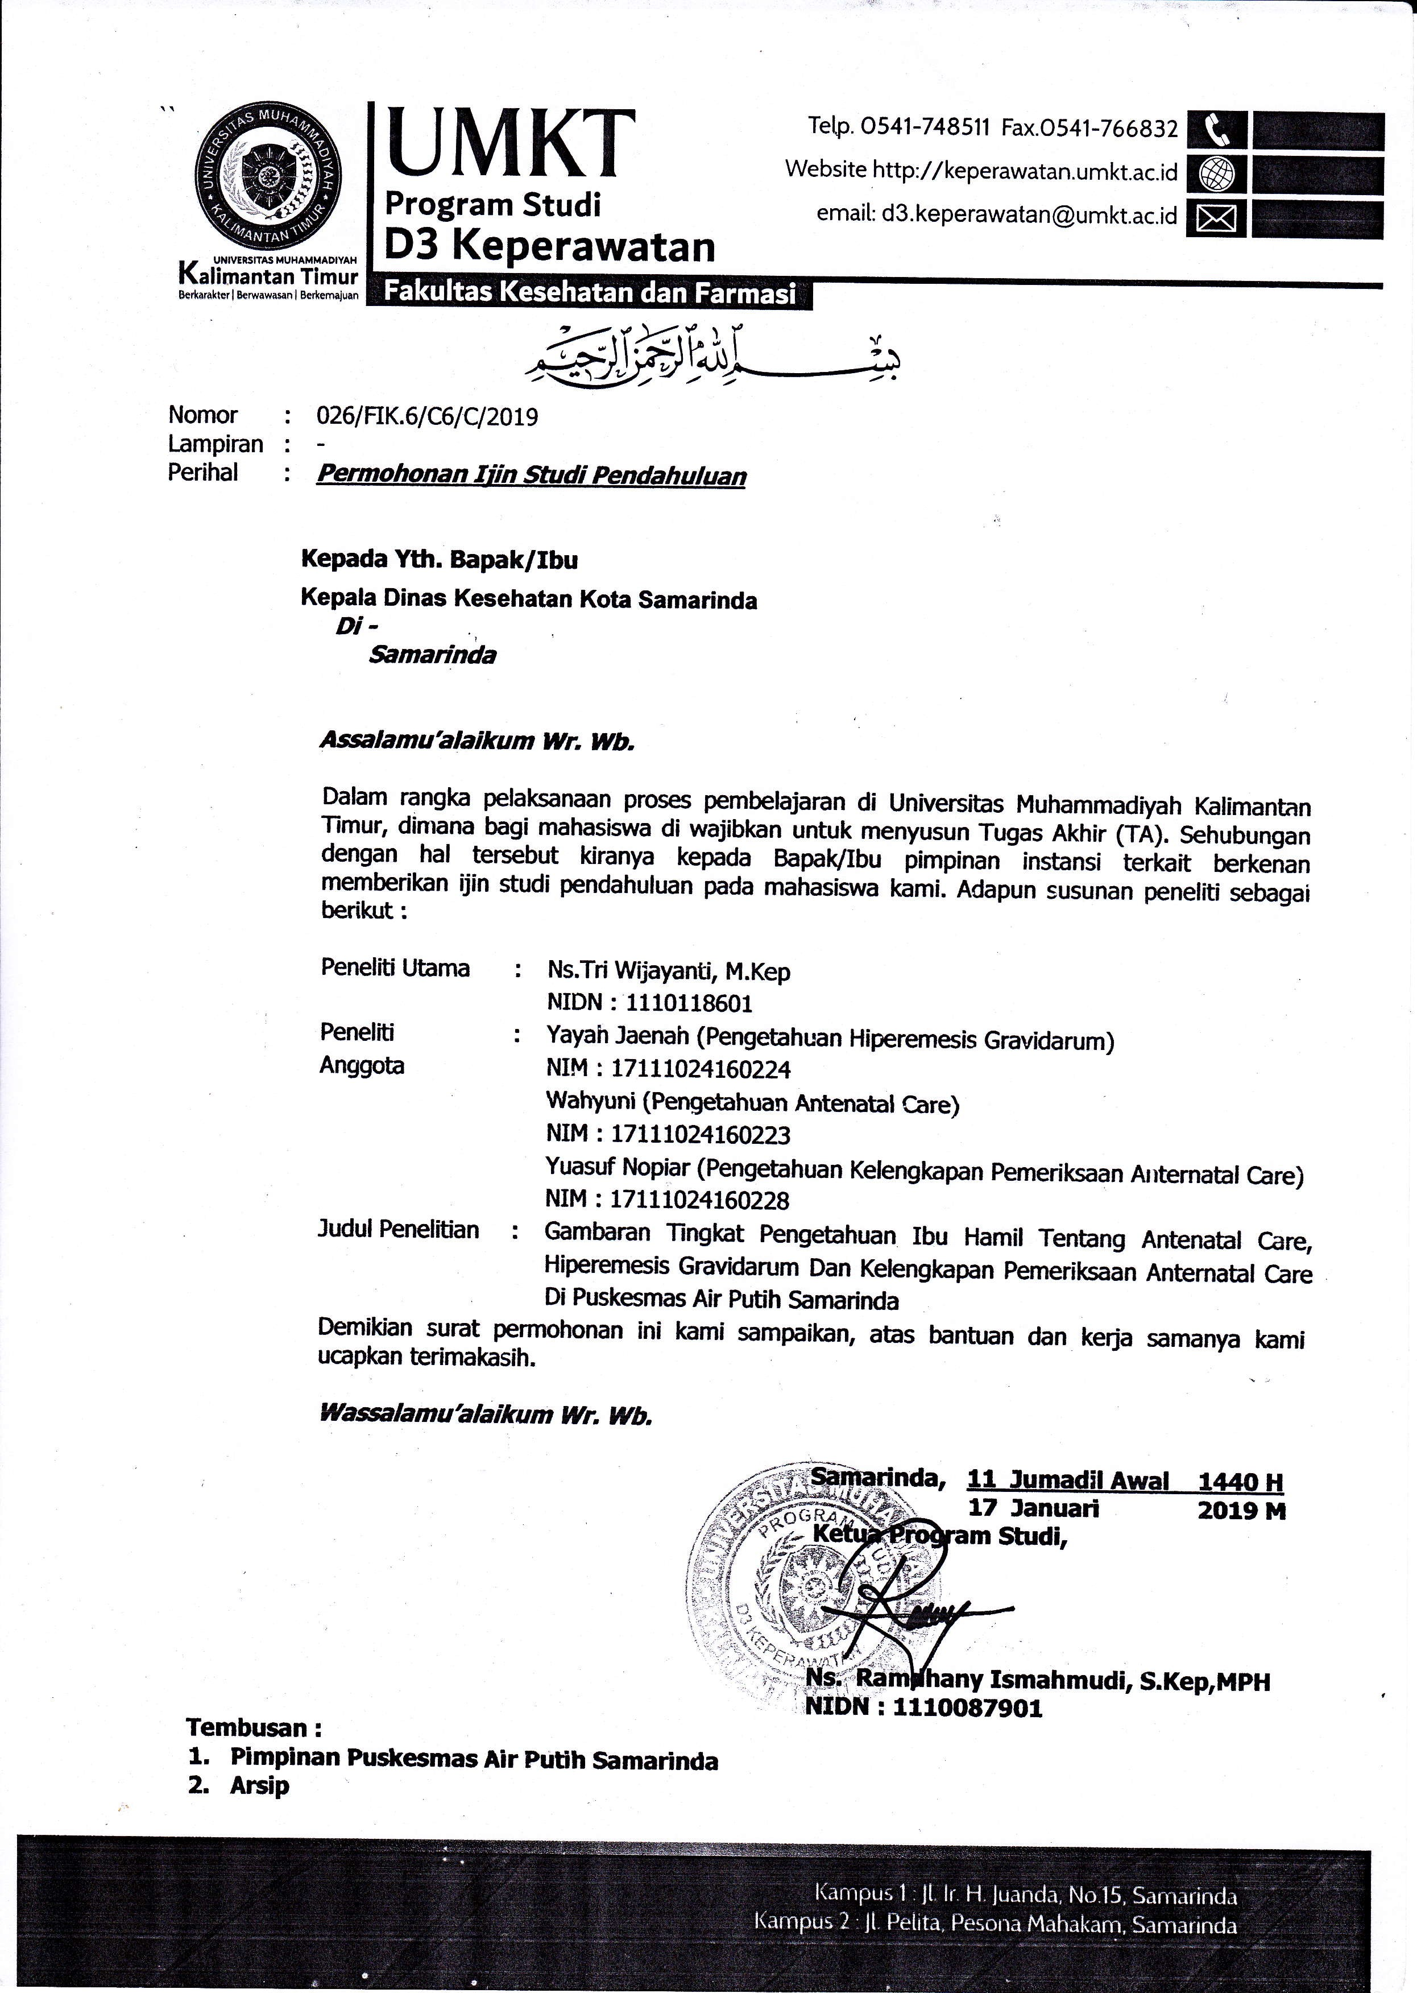
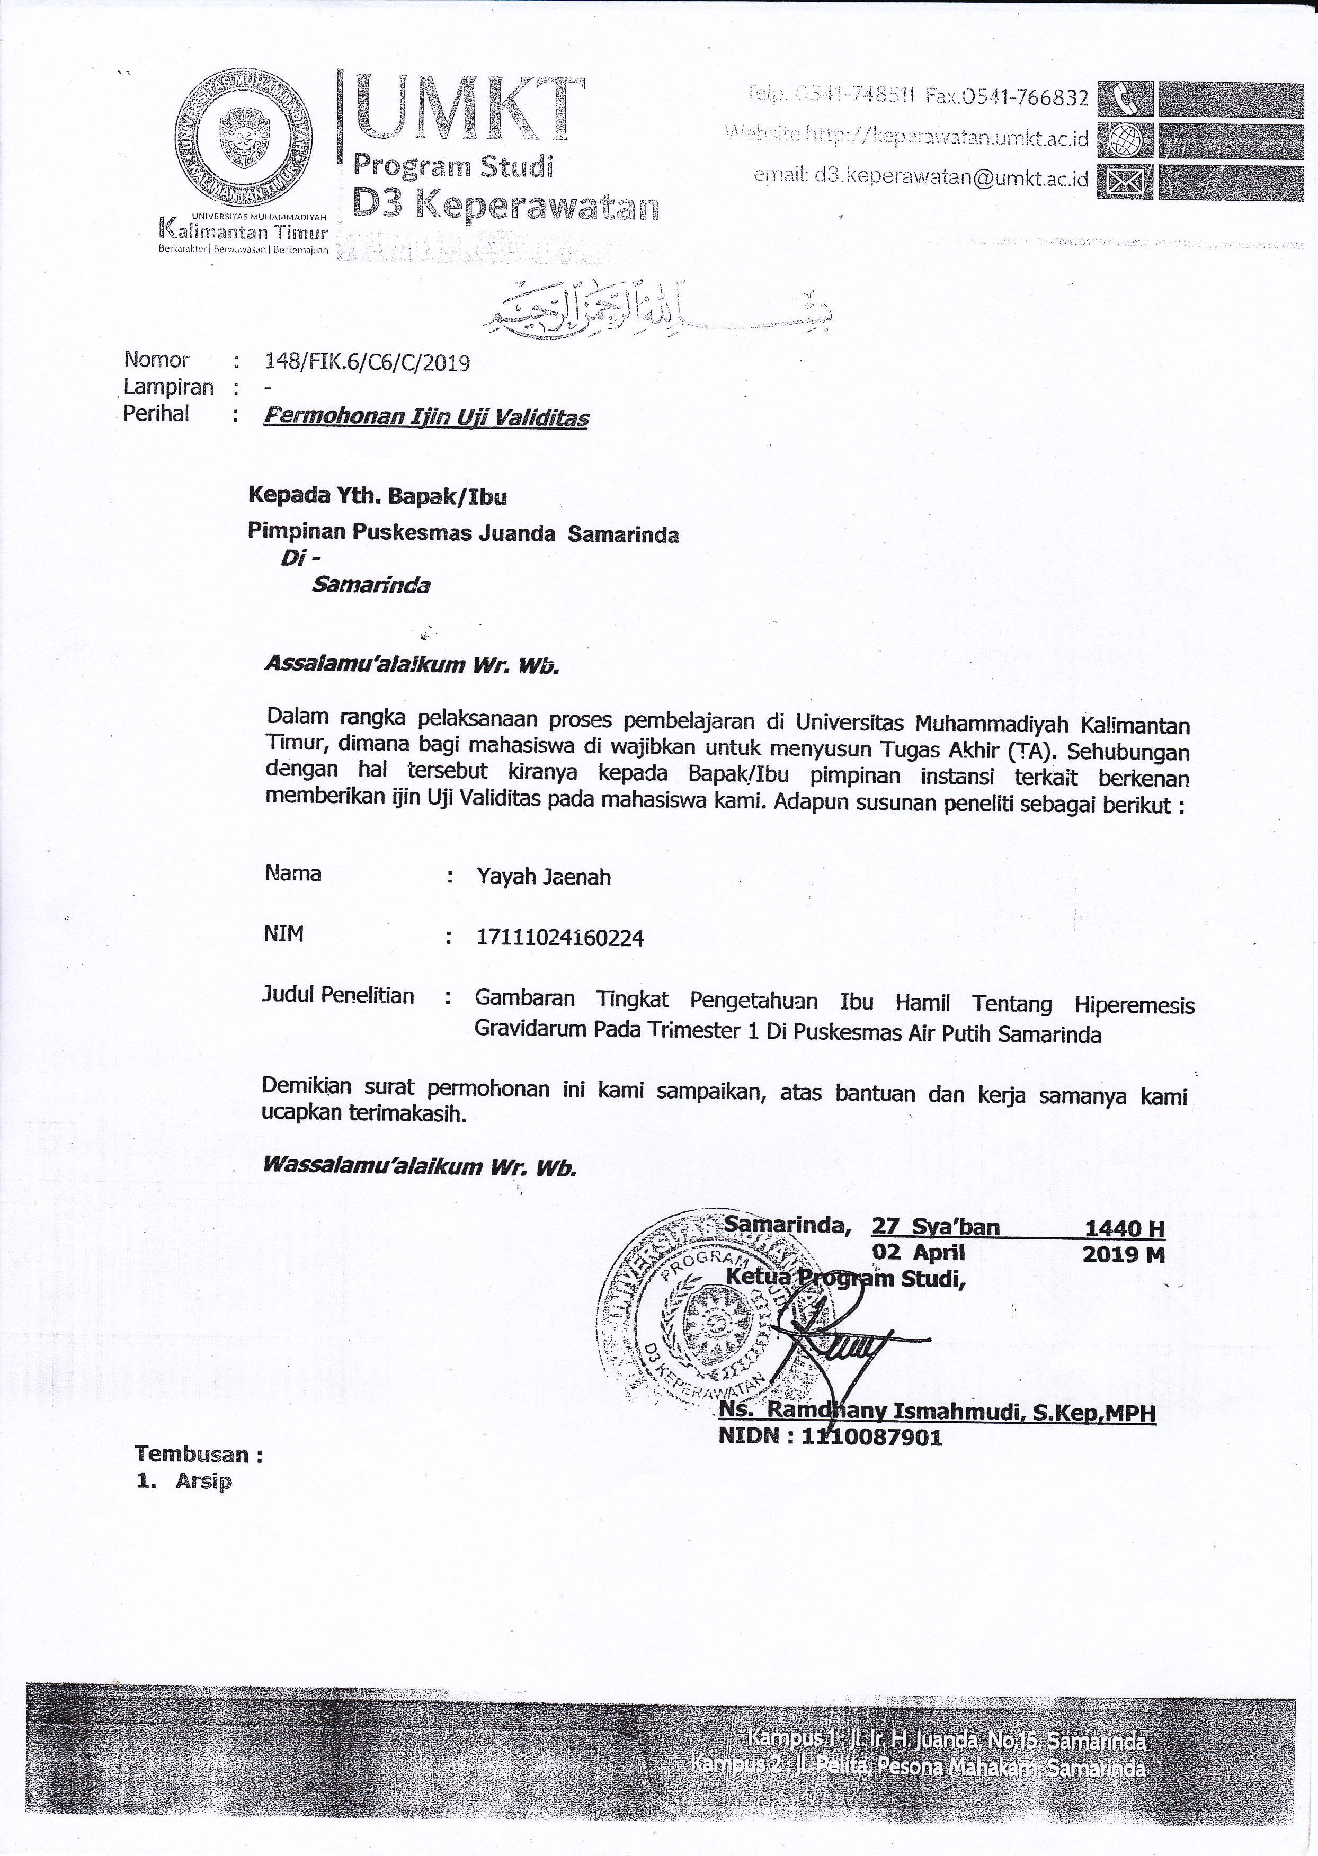
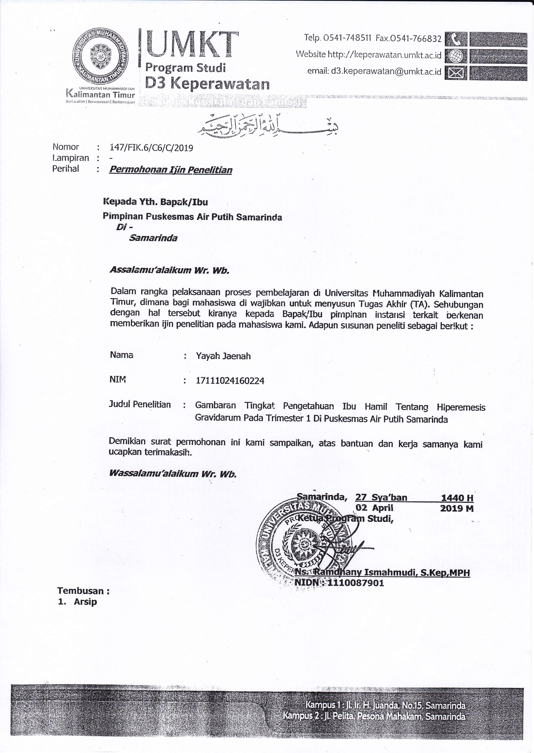
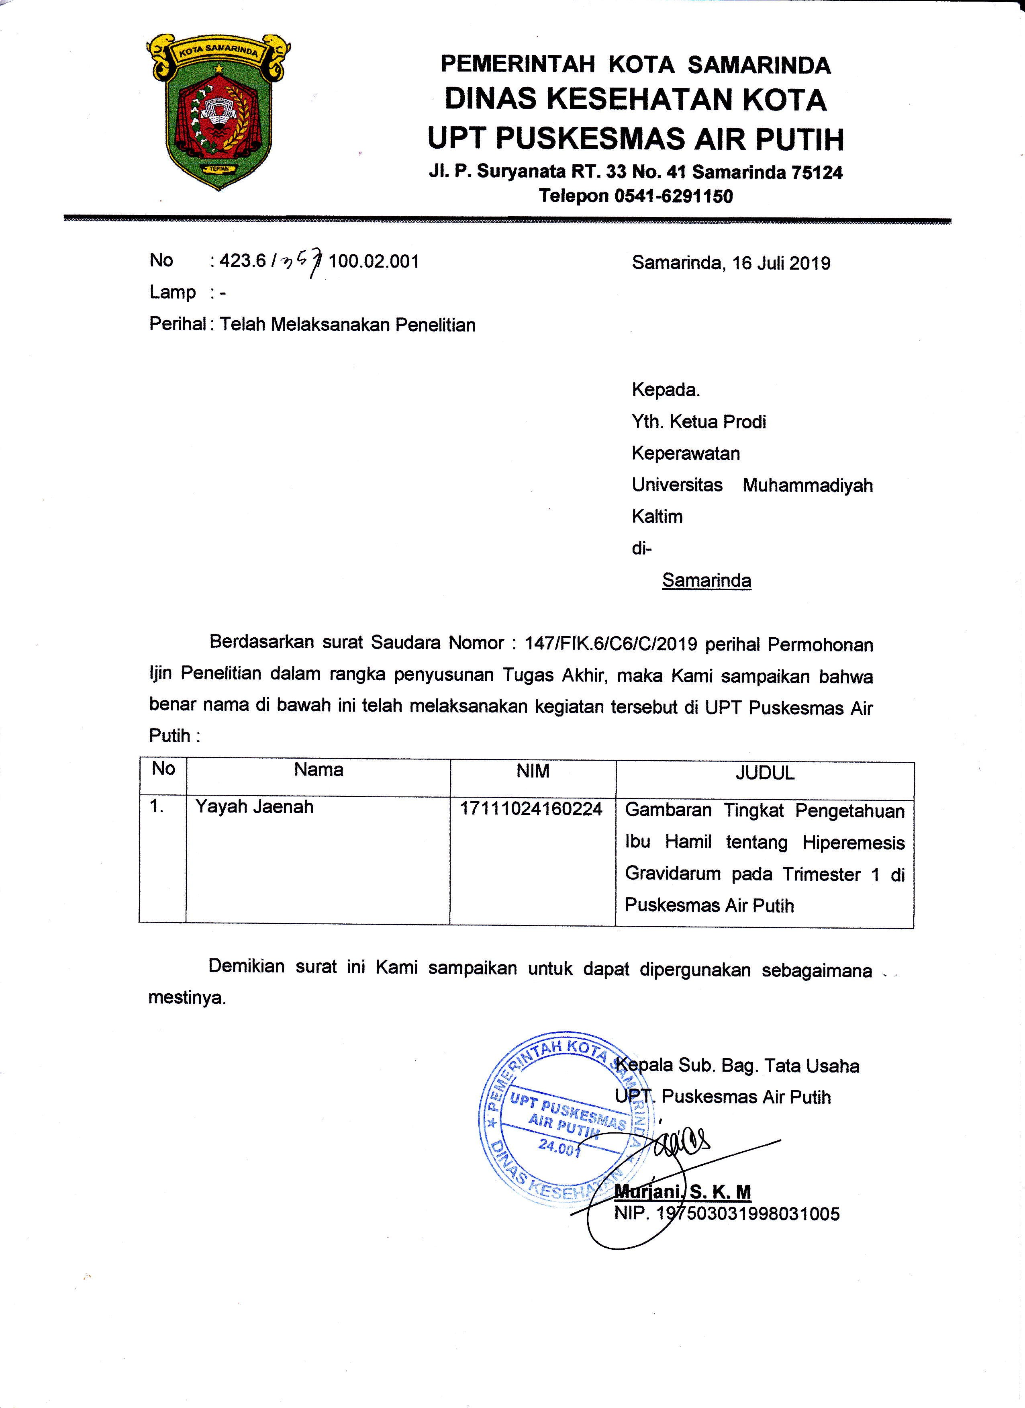
Hasil Koesioner Valid
No | Kode pernyataan | r-hitung | r- table | Kesimpulan
1. | P1 | 0,533 | 0,361 | Valid
2. | P2 | 0,615 | 0,361 | Valid
3. | P3 | 0,655 | 0,361 | Valid
4. | P4 | 0,805 | 0,361 | Valid
5. | P5 | 0,735 | 0,361 | Valid
6. | P6 | 0,274 | 0,361 | Valid
7. | P7 | 0,166 | 0,361 | Valid
8. | P8 | 0,279 | 0,361 | Valid
9. | P9 | 0,359 | 0,361 | Valid
10. | P10 | 0,357 | 0,361 | Valid
11. | P11 | 0,481 | 0,361 | Valid
12. | P12 | 0,626 | 0,361 | Valid
13. | P13 | 0,363 | 0,361 | Valid
14. | P14 | 0,867 | 0,361 | Valid
15. | P15 | 0,165 | 0,361 | Valid
16. | P16 | 0,137 | 0,361 | Valid
17. | P17 | 0,486 | 0,361 | Valid
18. | P18 | 0,530 | 0,361 | Valid
19. | P19 | 0,516 | 0,361 | Valid
20. | P20 | 0,185 | 0,361 | Valid

Lampiran 8
Biodata Peneliti

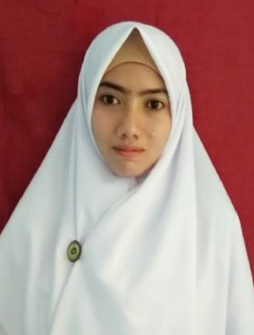
- Data Pribadi
Nama : Yayah Jaenah
Tempat, Tgl dan Lahir : Indramayu, 21 September 1995
Alamat asal : jln.raya karangampel gang 5 utara blok gedung jaya, jati barang indramayu.
- Riwayat Pendidikan
Pendidikan Formal
- Tamat SD : SDN 03 Karangampel Indramayu Jawa Barat
- Tamat SMP : MTSN Karangampel Indramayu Jawa Barat
- Tamat SMA : AD-DZIKRI Palembang Sumatra Selatan

Umur
 |  | Frequency | Percent | Valid Percent | Cumulative Percent
Valid | 17-25 tahun | 51 | 58,6 | 58,6 | 58,6
Valid | 26-35 tahun | 23 | 26,4 | 26,4 | 85,1
Valid | 30-45 tahun | 13 | 14,9 | 14,9 | 100,0
Valid | Total | 87 | 100,0 | 100,0

Paritas
 |  | Frequency | Percent | Valid Percent | Cumulative Percent
Valid | primipara | 60 | 69,0 | 69,0 | 69,0
Valid | multipara | 20 | 23,0 | 23,0 | 92,0
Valid | grandemultipara | 7 | 8,0 | 8,0 | 100,0
Valid | Total | 87 | 100,0 | 100,0

Pendidikan
 |  | Frequency | Percent | Valid Percent | Cumulative Percent
Valid | SD | 17 | 19,5 | 19,5 | 19,5
Valid | SMP | 37 | 42,5 | 42,5 | 62,1
Valid | SMA | 19 | 21,8 | 21,8 | 83,9
Valid | Perguruan Tinggi | 10 | 11,5 | 11,5 | 95,4
Valid | Tidak sekolah | 4 | 4,6 | 4,6 | 100,0
Valid | Total | 87 | 100,0 | 100,0

Pekerjaan_ibu
 |  | Frequency | Percent | Valid Percent | Cumulative Percent
Valid | PNS | 13 | 14,9 | 14,9 | 14,9
Valid | Swasta | 17 | 19,5 | 19,5 | 34,5
Valid | IRT | 42 | 48,3 | 48,3 | 82,8
Valid | Tidak Bekerja | 10 | 11,5 | 11,5 | 94,3
Valid | 5 | 5 | 5,7 | 5,7 | 100,0
Valid | Total | 87 | 100,0 | 100,0

Usia_Kehamilan
 |  | Frequency | Percent | Valid Percent | Cumulative Percent
Valid | 1-12 minggu | 59 | 67,8 | 67,8 | 67,8
Valid | 13-24 minggu | 14 | 16,1 | 16,1 | 83,9
Valid | 25-40 minggu | 14 | 16,1 | 16,1 | 100,0
Valid | Total | 87 | 100,0 | 100,0

Pengetahuan_ibu
 |  | Frequency | Percent | Valid Percent | Cumulative Percent
Valid | Baik | 23 | 26,4 | 26,4 | 26,4
Valid | cukup | 44 | 50,6 | 50,6 | 77,0
Valid | kurang | 20 | 23,0 | 23,0 | 100,0
Valid | Total | 87 | 100,0 | 100,0

Resp | Soal 1 |  Soal | Hasil X |  | Resp | Soal 2 |  Soal | Hasil X
1 | 1 | 20 | 20 |  | 1 | 1 | 20 | 20
2 | 0 | 3 | 0 |  | 2 | 0 | 3 | 0
3 | 1 | 20 | 20 |  | 3 | 1 | 20 | 20
4 | 1 | 16 | 16 |  | 4 | 1 | 16 | 16
5 | 1 | 18 | 18 |  | 5 | 1 | 18 | 18
6 | 0 | 16 | 0 |  | 6 | 1 | 16 | 16
7 | 1 | 18 | 18 |  | 7 | 1 | 18 | 18
8 | 1 | 17 | 17 |  | 8 | 1 | 17 | 17
9 | 1 | 18 | 18 |  | 9 | 1 | 18 | 18
10 | 1 | 17 | 17 |  | 10 | 1 | 17 | 17
11 | 1 | 19 | 19 |  | 11 | 1 | 19 | 19
12 | 1 | 19 | 19 |  | 12 | 1 | 19 | 19
13 | 1 | 15 | 15 |  | 13 | 1 | 15 | 15
14 | 1 | 20 | 20 |  | 14 | 1 | 20 | 20
15 | 0 | 13 | 0 |  | 15 | 0 | 13 | 0
16 | 1 | 15 | 15 |  | 16 | 1 | 15 | 15
17 | 1 | 19 | 19 |  | 17 | 1 | 19 | 19
18 | 0 | 2 | 0 |  | 18 | 0 | 2 | 0
19 | 1 | 19 | 19 |  | 19 | 1 | 19 | 19
20 | 1 | 5 | 5 |  | 20 | 1 | 5 | 5
21 | 1 | 20 | 20 |  | 21 | 1 | 20 | 20
22 | 1 | 20 | 20 |  | 22 | 1 | 20 | 20
23 | 1 | 17 | 17 |  | 23 | 1 | 17 | 17
24 | 1 | 19 | 19 |  | 24 | 1 | 19 | 19
25 | 0 | 4 | 0 |  | 25 | 1 | 4 | 4
26 | 0 | 19 | 0 |  | 26 | 1 | 19 | 19
27 | 1 | 5 | 5 |  | 27 | 0 | 5 | 0
28 | 1 | 16 | 16 |  | 28 | 0 | 16 | 0
29 | 1 | 18 | 18 |  | 29 | 1 | 18 | 18
30 | 1 | 20 | 20 |  | 30 | 1 | 20 | 20
 Soal | 24 | 467 | 410 |  |  Soal | 25 | 467 | 428
Nilai X1= | 17,083 |  |  |  | Nilai X2= | 17,120
Nilai p1= | 0,80 |  |  |  | Nilai p2= | 0,83
Nilai q1= | 0,20 |  |  |  | Nilai q2= | 0,17
Nilai r1= | 0,537 | > 0.361 | Valid |  | Nilai r2= | 0,615 | > 0.361 | Valid

Resp | Soal 3 |  Soal | Hasil X |  | Resp | Soal 4 |  Soal | Hasil X
1 | 1 | 20 | 20 |  | 1 | 1 | 20 | 20
2 | 0 | 3 | 0 |  | 2 | 0 | 3 | 0
3 | 1 | 20 | 20 |  | 3 | 1 | 20 | 20
4 | 1 | 16 | 16 |  | 4 | 1 | 16 | 16
5 | 1 | 18 | 18 |  | 5 | 1 | 18 | 18
6 | 1 | 16 | 16 |  | 6 | 1 | 16 | 16
7 | 1 | 18 | 18 |  | 7 | 1 | 18 | 18
8 | 1 | 17 | 17 |  | 8 | 1 | 17 | 17
9 | 1 | 18 | 18 |  | 9 | 1 | 18 | 18
10 | 0 | 17 | 0 |  | 10 | 1 | 17 | 17
11 | 1 | 19 | 19 |  | 11 | 1 | 19 | 19
12 | 1 | 19 | 19 |  | 12 | 1 | 19 | 19
13 | 0 | 15 | 0 |  | 13 | 1 | 15 | 15
14 | 1 | 20 | 20 |  | 14 | 1 | 20 | 20
15 | 1 | 13 | 13 |  | 15 | 0 | 13 | 0
16 | 0 | 15 | 0 |  | 16 | 1 | 15 | 15
17 | 1 | 19 | 19 |  | 17 | 1 | 19 | 19
18 | 0 | 2 | 0 |  | 18 | 0 | 2 | 0
19 | 1 | 19 | 19 |  | 19 | 1 | 19 | 19
20 | 0 | 5 | 0 |  | 20 | 1 | 5 | 5
21 | 1 | 20 | 20 |  | 21 | 1 | 20 | 20
22 | 1 | 20 | 20 |  | 22 | 1 | 20 | 20
23 | 1 | 17 | 17 |  | 23 | 1 | 17 | 17
24 | 1 | 19 | 19 |  | 24 | 1 | 19 | 19
25 | 1 | 4 | 4 |  | 25 | 0 | 4 | 0
26 | 1 | 19 | 19 |  | 26 | 1 | 19 | 19
27 | 0 | 5 | 0 |  | 27 | 0 | 5 | 0
28 | 1 | 16 | 16 |  | 28 | 1 | 16 | 16
29 | 1 | 18 | 18 |  | 29 | 1 | 18 | 18
30 | 1 | 20 | 20 |  | 30 | 1 | 20 | 20
 Soal | 23 | 467 | 405 |  |  Soal | 25 | 467 | 440
Nilai X3= | 17,609 |  |  |  | Nilai X4= | 17,600
Nilai p3= | 0,77 |  |  |  | Nilai p4= | 0,83
Nilai q3= | 0,23 |  |  |  | Nilai q4= | 0,17
Nilai r3= | 0,655 | > 0.361 | Valid |  | Nilai r4= | 0,805 | > 0.361 | Valid

Resp | Soal 5 |  Soal | Hasil X
1 | 1 | 20 | 20
2 | 0 | 3 | 0
3 | 1 | 20 | 20
4 | 1 | 16 | 16
5 | 1 | 18 | 18
6 | 0 | 16 | 0
7 | 0 | 18 | 0
8 | 1 | 17 | 17
9 | 1 | 18 | 18
10 | 1 | 17 | 17
11 | 1 | 19 | 19
12 | 1 | 19 | 19
13 | 1 | 15 | 15
14 | 1 | 20 | 20
15 | 0 | 13 | 0
16 | 1 | 15 | 15
17 | 1 | 19 | 19
18 | 0 | 2 | 0
19 | 1 | 19 | 19
20 | 0 | 5 | 0
21 | 1 | 20 | 20
22 | 1 | 20 | 20
23 | 0 | 17 | 0
24 | 1 | 19 | 19
25 | 0 | 4 | 0
26 | 1 | 19 | 19
27 | 0 | 5 | 0
28 | 1 | 16 | 16
29 | 1 | 18 | 18
30 | 1 | 20 | 20
 Soal | 21 | 467 | 384
Nilai X5= | 18,286
Nilai p5= | 0,70
Nilai q5= | 0,30
Nilai r5= | 0,735 | > 0.361 | Valid

Soal 6 |  Soal | Hasil X |  | Resp | Soal 7 |  Soal | Hasil X
1 | 20 | 20 |  | 1 | 1 | 20 | 20
0 | 3 | 0 |  | 2 | 0 | 3 | 0
1 | 20 | 20 |  | 3 | 1 | 20 | 20
1 | 16 | 16 |  | 4 | 1 | 16 | 16
1 | 18 | 18 |  | 5 | 1 | 18 | 18
1 | 16 | 16 |  | 6 | 0 | 16 | 0
1 | 18 | 18 |  | 7 | 1 | 18 | 18
1 | 17 | 17 |  | 8 | 1 | 17 | 17
1 | 18 | 18 |  | 9 | 1 | 18 | 18
1 | 17 | 17 |  | 10 | 1 | 17 | 17
1 | 19 | 19 |  | 11 | 1 | 19 | 19
0 | 19 | 0 |  | 12 | 1 | 19 | 19
1 | 15 | 15 |  | 13 | 1 | 15 | 15
1 | 20 | 20 |  | 14 | 1 | 20 | 20
1 | 13 | 13 |  | 15 | 1 | 13 | 13
1 | 15 | 15 |  | 16 | 1 | 15 | 15
1 | 19 | 19 |  | 17 | 1 | 19 | 19
0 | 2 | 0 |  | 18 | 0 | 2 | 0
0 | 19 | 0 |  | 19 | 1 | 19 | 19
0 | 5 | 0 |  | 20 | 1 | 5 | 5
1 | 20 | 20 |  | 21 | 1 | 20 | 20
1 | 20 | 20 |  | 22 | 1 | 20 | 20
0 | 17 | 0 |  | 23 | 1 | 17 | 17
1 | 19 | 19 |  | 24 | 1 | 19 | 19
0 | 4 | 0 |  | 25 | 0 | 4 | 0
1 | 19 | 19 |  | 26 | 1 | 19 | 19
0 | 5 | 0 |  | 27 | 1 | 5 | 5
1 | 16 | 16 |  | 28 | 1 | 16 | 16
1 | 18 | 18 |  | 29 | 0 | 18 | 0
1 | 20 | 20 |  | 30 | 1 | 20 | 20
22 | 467 | 393 |  |  Soal | 25 | 467 | 424
17,864 |  |  |  | Nilai X7= | 16,960
0,73 |  |  |  | Nilai p7= | 0,83
0,27 |  |  |  | Nilai q7= | 0,17
0,674 | > 0.361 | Valid |  | Nilai r7= | 0,552 | > 0.361 | Vallid

Resp | Soal 8 |  |  |  |  Soal |  |  |  |  |  | Hasil X |  |  |  |  |  |  |  |  |  |  |  |  |  | Resp |  |  |  |  |  | Soal 9 |  |  |  |  |  |  Soal |  |  |  |  |  | Hasil X
1 | 1 |  |  |  | 20 |  |  |  |  |  | 20 |  |  |  |  |  |  |  |  |  |  |  |  |  | 1 |  |  |  |  |  | 1 |  |  |  |  |  | 20 |  |  |  |  |  | 20
2 | 0 |  |  |  | 3 |  |  |  |  |  | 0 |  |  |  |  |  |  |  |  |  |  |  |  |  | 2 |  |  |  |  |  | 0 |  |  |  |  |  | 3 |  |  |  |  |  | 0
3 | 1 |  |  |  | 20 |  |  |  |  |  | 20 |  |  |  |  |  |  |  |  |  |  |  |  |  | 3 |  |  |  |  |  | 1 |  |  |  |  |  | 20 |  |  |  |  |  | 20
4 | 0 |  |  |  | 16 |  |  |  |  |  | 0 |  |  |  |  |  |  |  |  |  |  |  |  |  | 4 |  |  |  |  |  | 0 |  |  |  |  |  | 16 |  |  |  |  |  | 0
5 | 1 |  |  |  | 18 |  |  |  |  |  | 18 |  |  |  |  |  |  |  |  |  |  |  |  |  | 5 |  |  |  |  |  | 0 |  |  |  |  |  | 18 |  |  |  |  |  | 0
6 | 1 |  |  |  | 16 |  |  |  |  |  | 16 |  |  |  |  |  |  |  |  |  |  |  |  |  | 6 |  |  |  |  |  | 1 |  |  |  |  |  | 16 |  |  |  |  |  | 16
7 | 0 |  |  |  | 18 |  |  |  |  |  | 0 |  |  |  |  |  |  |  |  |  |  |  |  |  | 7 |  |  |  |  |  | 1 |  |  |  |  |  | 18 |  |  |  |  |  | 18
8 | 1 |  |  |  | 17 |  |  |  |  |  | 17 |  |  |  |  |  |  |  |  |  |  |  |  |  | 8 |  |  |  |  |  | 1 |  |  |  |  |  | 17 |  |  |  |  |  | 17
9 | 1 |  |  |  | 18 |  |  |  |  |  | 18 |  |  |  |  |  |  |  |  |  |  |  |  |  | 9 |  |  |  |  |  | 1 |  |  |  |  |  | 18 |  |  |  |  |  | 18
10 | 1 |  |  |  | 17 |  |  |  |  |  | 17 |  |  |  |  |  |  |  |  |  |  |  |  |  | 10 |  |  |  |  |  | 1 |  |  |  |  |  | 17 |  |  |  |  |  | 17
11 | 1 |  |  |  | 19 |  |  |  |  |  | 19 |  |  |  |  |  |  |  |  |  |  |  |  |  | 11 |  |  |  |  |  | 1 |  |  |  |  |  | 19 |  |  |  |  |  | 19
12 | 1 |  |  |  | 19 |  |  |  |  |  | 19 |  |  |  |  |  |  |  |  |  |  |  |  |  | 12 |  |  |  |  |  | 1 |  |  |  |  |  | 19 |  |  |  |  |  | 19
13 | 1 |  |  |  | 15 |  |  |  |  |  | 15 |  |  |  |  |  |  |  |  |  |  |  |  |  | 13 |  |  |  |  |  | 1 |  |  |  |  |  | 15 |  |  |  |  |  | 15
14 | 1 |  |  |  | 20 |  |  |  |  |  | 20 |  |  |  |  |  |  |  |  |  |  |  |  |  | 14 |  |  |  |  |  | 1 |  |  |  |  |  | 20 |  |  |  |  |  | 20
15 | 1 |  |  |  | 13 |  |  |  |  |  | 13 |  |  |  |  |  |  |  |  |  |  |  |  |  | 15 |  |  |  |  |  | 0 |  |  |  |  |  | 13 |  |  |  |  |  | 0
16 | 1 |  |  |  | 15 |  |  |  |  |  | 15 |  |  |  |  |  |  |  |  |  |  |  |  |  | 16 |  |  |  |  |  | 1 |  |  |  |  |  | 15 |  |  |  |  |  | 15
17 | 1 |  |  |  | 19 |  |  |  |  |  | 19 |  |  |  |  |  |  |  |  |  |  |  |  |  | 17 |  |  |  |  |  | 1 |  |  |  |  |  | 19 |  |  |  |  |  | 19
18 | 1 |  |  |  | 2 |  |  |  |  |  | 2 |  |  |  |  |  |  |  |  |  |  |  |  |  | 18 |  |  |  |  |  | 1 |  |  |  |  |  | 2 |  |  |  |  |  | 2
19 | 1 |  |  |  | 19 |  |  |  |  |  | 19 |  |  |  |  |  |  |  |  |  |  |  |  |  | 19 |  |  |  |  |  | 1 |  |  |  |  |  | 19 |  |  |  |  |  | 19
20 | 0 |  |  |  | 5 |  |  |  |  |  | 0 |  |  |  |  |  |  |  |  |  |  |  |  |  | 20 |  |  |  |  |  | 0 |  |  |  |  |  | 5 |  |  |  |  |  | 0
21 | 1 |  |  |  | 20 |  |  |  |  |  | 20 |  |  |  |  |  |  |  |  |  |  |  |  |  | 21 |  |  |  |  |  | 1 |  |  |  |  |  | 20 |  |  |  |  |  | 20
22 | 1 |  |  |  | 20 |  |  |  |  |  | 20 |  |  |  |  |  |  |  |  |  |  |  |  |  | 22 |  |  |  |  |  | 1 |  |  |  |  |  | 20 |  |  |  |  |  | 20
23 | 1 |  |  |  | 17 |  |  |  |  |  | 17 |  |  |  |  |  |  |  |  |  |  |  |  |  | 23 |  |  |  |  |  | 1 |  |  |  |  |  | 17 |  |  |  |  |  | 17
24 | 1 |  |  |  | 19 |  |  |  |  |  | 19 |  |  |  |  |  |  |  |  |  |  |  |  |  | 24 |  |  |  |  |  | 1 |  |  |  |  |  | 19 |  |  |  |  |  | 19
25 | 0 |  |  |  | 4 |  |  |  |  |  | 0 |  |  |  |  |  |  |  |  |  |  |  |  |  | 25 |  |  |  |  |  | 0 |  |  |  |  |  | 4 |  |  |  |  |  | 0
26 | 1 |  |  |  | 19 |  |  |  |  |  | 19 |  |  |  |  |  |  |  |  |  |  |  |  |  | 26 |  |  |  |  |  | 1 |  |  |  |  |  | 19 |  |  |  |  |  | 19
27 | 0 |  |  |  | 5 |  |  |  |  |  | 0 |  |  |  |  |  |  |  |  |  |  |  |  |  | 27 |  |  |  |  |  | 0 |  |  |  |  |  | 5 |  |  |  |  |  | 0
28 | 1 |  |  |  | 16 |  |  |  |  |  | 16 |  |  |  |  |  |  |  |  |  |  |  |  |  | 28 |  |  |  |  |  | 0 |  |  |  |  |  | 16 |  |  |  |  |  | 0
29 | 1 |  |  |  | 18 |  |  |  |  |  | 18 |  |  |  |  |  |  |  |  |  |  |  |  |  | 29 |  |  |  |  |  | 1 |  |  |  |  |  | 18 |  |  |  |  |  | 18
30 | 1 |  |  |  | 20 |  |  |  |  |  | 20 |  |  |  |  |  |  |  |  |  |  |  |  |  | 30 |  |  |  |  |  | 1 |  |  |  |  |  | 20 |  |  |  |  |  | 20
 Soal | 24 |  |  |  | 467 |  |  |  |  |  | 416 |  |  |  |  |  |  |  |  |  |  |  |  |  |  Soal |  |  |  |  |  | 22 |  |  |  |  |  | 467 |  |  |  |  |  | 387
Nilai X8= | 17,333 |  |  |  |  |  |  |  |  |  |  |  |  |  |  |  |  |  |  |  |  |  |  |  | Nilai X9= |  |  |  |  |  | 17,591
Nilai p8= | 0,80 |  |  |  |  |  |  |  |  |  |  |  |  |  |  |  |  |  |  |  |  |  |  |  | Nilai p9= |  |  |  |  |  | 0,73
Nilai q8= | 0,20 |  |  |  |  |  |  |  |  |  |  |  |  |  |  |  |  |  |  |  |  |  |  |  | Nilai q9= |  |  |  |  |  | 0,27
Nilai r8= | 0,625 |  |  |  | > 0.361 |  |  |  |  |  | Valid |  |  |  |  |  |  |  |  |  |  |  |  |  | Nilai r9= |  |  |  |  |  | 0,594 |  |  |  |  |  | > 0.361 |  |  |  |  |  | Valid
Resp |  |  |  | Soal 10 |  |  |  |  |  Soal |  |  |  |  | Hasil X
1 |  |  |  | 1 |  |  |  |  | 20 |  |  |  |  | 20
2 |  |  |  | 0 |  |  |  |  | 3 |  |  |  |  | 0
3 |  |  |  | 1 |  |  |  |  | 20 |  |  |  |  | 20
4 |  |  |  | 1 |  |  |  |  | 16 |  |  |  |  | 16
5 |  |  |  | 1 |  |  |  |  | 18 |  |  |  |  | 18
6 |  |  |  | 1 |  |  |  |  | 16 |  |  |  |  | 16
7 |  |  |  | 1 |  |  |  |  | 18 |  |  |  |  | 18
8 |  |  |  | 0 |  |  |  |  | 17 |  |  |  |  | 0
9 |  |  |  | 1 |  |  |  |  | 18 |  |  |  |  | 18
10 |  |  |  | 1 |  |  |  |  | 17 |  |  |  |  | 17
11 |  |  |  | 0 |  |  |  |  | 19 |  |  |  |  | 0
12 |  |  |  | 1 |  |  |  |  | 19 |  |  |  |  | 19
13 |  |  |  | 1 |  |  |  |  | 15 |  |  |  |  | 15
14 |  |  |  | 1 |  |  |  |  | 20 |  |  |  |  | 20
15 |  |  |  | 0 |  |  |  |  | 13 |  |  |  |  | 0
16 |  |  |  | 1 |  |  |  |  | 15 |  |  |  |  | 15
17 |  |  |  | 1 |  |  |  |  | 19 |  |  |  |  | 19
18 |  |  |  | 0 |  |  |  |  | 2 |  |  |  |  | 0
19 |  |  |  | 1 |  |  |  |  | 19 |  |  |  |  | 19
20 |  |  |  | 0 |  |  |  |  | 5 |  |  |  |  | 0
21 |  |  |  | 1 |  |  |  |  | 20 |  |  |  |  | 20
22 |  |  |  | 1 |  |  |  |  | 20 |  |  |  |  | 20
23 |  |  |  | 0 |  |  |  |  | 17 |  |  |  |  | 0
24 |  |  |  | 1 |  |  |  |  | 19 |  |  |  |  | 19
25 |  |  |  | 1 |  |  |  |  | 4 |  |  |  |  | 4
26 |  |  |  | 1 |  |  |  |  | 19 |  |  |  |  | 19
27 |  |  |  | 0 |  |  |  |  | 5 |  |  |  |  | 0
28 |  |  |  | 0 |  |  |  |  | 16 |  |  |  |  | 0
29 |  |  |  | 0 |  |  |  |  | 18 |  |  |  |  | 0
30 |  |  |  | 1 |  |  |  |  | 20 |  |  |  |  | 20
 Soal |  |  |  | 20 |  |  |  |  | 467 |  |  |  |  | 352
Nilai X10= |  |  |  | 17,600
Nilai p10= |  |  |  | 0,67
Nilai q10= |  |  |  | 0,33
Nilai r10= |  |  |  | 0,509 |  |  |  |  | > 0.361 |  |  |  |  | Valid
Soal 11 |  |  Soal |  |  |  |  |  |  | Hasil X |  |  |  |  |  |  |  |  |  |  |  |  |  | Resp |  |  |  |  |  |  | Soal 12 |  |  |  |  |  |  Soal |  |  |  |  |  | Hasil X
1 |  | 20 |  |  |  |  |  |  | 20 |  |  |  |  |  |  |  |  |  |  |  |  |  | 1 |  |  |  |  |  |  | 1 |  |  |  |  |  | 20 |  |  |  |  |  | 20
0 |  | 3 |  |  |  |  |  |  | 0 |  |  |  |  |  |  |  |  |  |  |  |  |  | 2 |  |  |  |  |  |  | 1 |  |  |  |  |  | 3 |  |  |  |  |  | 3
1 |  | 20 |  |  |  |  |  |  | 20 |  |  |  |  |  |  |  |  |  |  |  |  |  | 3 |  |  |  |  |  |  | 1 |  |  |  |  |  | 20 |  |  |  |  |  | 20
0 |  | 16 |  |  |  |  |  |  | 0 |  |  |  |  |  |  |  |  |  |  |  |  |  | 4 |  |  |  |  |  |  | 1 |  |  |  |  |  | 16 |  |  |  |  |  | 16
0 |  | 18 |  |  |  |  |  |  | 0 |  |  |  |  |  |  |  |  |  |  |  |  |  | 5 |  |  |  |  |  |  | 1 |  |  |  |  |  | 18 |  |  |  |  |  | 18
1 |  | 16 |  |  |  |  |  |  | 16 |  |  |  |  |  |  |  |  |  |  |  |  |  | 6 |  |  |  |  |  |  | 1 |  |  |  |  |  | 16 |  |  |  |  |  | 16
1 |  | 18 |  |  |  |  |  |  | 18 |  |  |  |  |  |  |  |  |  |  |  |  |  | 7 |  |  |  |  |  |  | 1 |  |  |  |  |  | 18 |  |  |  |  |  | 18
1 |  | 17 |  |  |  |  |  |  | 17 |  |  |  |  |  |  |  |  |  |  |  |  |  | 8 |  |  |  |  |  |  | 1 |  |  |  |  |  | 17 |  |  |  |  |  | 17
1 |  | 18 |  |  |  |  |  |  | 18 |  |  |  |  |  |  |  |  |  |  |  |  |  | 9 |  |  |  |  |  |  | 1 |  |  |  |  |  | 18 |  |  |  |  |  | 18
1 |  | 17 |  |  |  |  |  |  | 17 |  |  |  |  |  |  |  |  |  |  |  |  |  | 10 |  |  |  |  |  |  | 0 |  |  |  |  |  | 17 |  |  |  |  |  | 0
1 |  | 19 |  |  |  |  |  |  | 19 |  |  |  |  |  |  |  |  |  |  |  |  |  | 11 |  |  |  |  |  |  | 1 |  |  |  |  |  | 19 |  |  |  |  |  | 19
1 |  | 19 |  |  |  |  |  |  | 19 |  |  |  |  |  |  |  |  |  |  |  |  |  | 12 |  |  |  |  |  |  | 1 |  |  |  |  |  | 19 |  |  |  |  |  | 19
1 |  | 15 |  |  |  |  |  |  | 15 |  |  |  |  |  |  |  |  |  |  |  |  |  | 13 |  |  |  |  |  |  | 1 |  |  |  |  |  | 15 |  |  |  |  |  | 15
1 |  | 20 |  |  |  |  |  |  | 20 |  |  |  |  |  |  |  |  |  |  |  |  |  | 14 |  |  |  |  |  |  | 1 |  |  |  |  |  | 20 |  |  |  |  |  | 20
0 |  | 13 |  |  |  |  |  |  | 0 |  |  |  |  |  |  |  |  |  |  |  |  |  | 15 |  |  |  |  |  |  | 1 |  |  |  |  |  | 13 |  |  |  |  |  | 13
1 |  | 15 |  |  |  |  |  |  | 15 |  |  |  |  |  |  |  |  |  |  |  |  |  | 16 |  |  |  |  |  |  | 1 |  |  |  |  |  | 15 |  |  |  |  |  | 15
0 |  | 19 |  |  |  |  |  |  | 0 |  |  |  |  |  |  |  |  |  |  |  |  |  | 17 |  |  |  |  |  |  | 1 |  |  |  |  |  | 19 |  |  |  |  |  | 19
0 |  | 2 |  |  |  |  |  |  | 0 |  |  |  |  |  |  |  |  |  |  |  |  |  | 18 |  |  |  |  |  |  | 0 |  |  |  |  |  | 2 |  |  |  |  |  | 0
1 |  | 19 |  |  |  |  |  |  | 19 |  |  |  |  |  |  |  |  |  |  |  |  |  | 19 |  |  |  |  |  |  | 1 |  |  |  |  |  | 19 |  |  |  |  |  | 19
0 |  | 5 |  |  |  |  |  |  | 0 |  |  |  |  |  |  |  |  |  |  |  |  |  | 20 |  |  |  |  |  |  | 0 |  |  |  |  |  | 5 |  |  |  |  |  | 0
1 |  | 20 |  |  |  |  |  |  | 20 |  |  |  |  |  |  |  |  |  |  |  |  |  | 21 |  |  |  |  |  |  | 1 |  |  |  |  |  | 20 |  |  |  |  |  | 20
1 |  | 20 |  |  |  |  |  |  | 20 |  |  |  |  |  |  |  |  |  |  |  |  |  | 22 |  |  |  |  |  |  | 1 |  |  |  |  |  | 20 |  |  |  |  |  | 20
1 |  | 17 |  |  |  |  |  |  | 17 |  |  |  |  |  |  |  |  |  |  |  |  |  | 23 |  |  |  |  |  |  | 1 |  |  |  |  |  | 17 |  |  |  |  |  | 17
1 |  | 19 |  |  |  |  |  |  | 19 |  |  |  |  |  |  |  |  |  |  |  |  |  | 24 |  |  |  |  |  |  | 1 |  |  |  |  |  | 19 |  |  |  |  |  | 19
0 |  | 4 |  |  |  |  |  |  | 0 |  |  |  |  |  |  |  |  |  |  |  |  |  | 25 |  |  |  |  |  |  | 0 |  |  |  |  |  | 4 |  |  |  |  |  | 0
1 |  | 19 |  |  |  |  |  |  | 19 |  |  |  |  |  |  |  |  |  |  |  |  |  | 26 |  |  |  |  |  |  | 1 |  |  |  |  |  | 19 |  |  |  |  |  | 19
1 |  | 5 |  |  |  |  |  |  | 5 |  |  |  |  |  |  |  |  |  |  |  |  |  | 27 |  |  |  |  |  |  | 1 |  |  |  |  |  | 5 |  |  |  |  |  | 5
0 |  | 16 |  |  |  |  |  |  | 0 |  |  |  |  |  |  |  |  |  |  |  |  |  | 28 |  |  |  |  |  |  | 1 |  |  |  |  |  | 16 |  |  |  |  |  | 16
1 |  | 18 |  |  |  |  |  |  | 18 |  |  |  |  |  |  |  |  |  |  |  |  |  | 29 |  |  |  |  |  |  | 1 |  |  |  |  |  | 18 |  |  |  |  |  | 18
1 |  | 20 |  |  |  |  |  |  | 20 |  |  |  |  |  |  |  |  |  |  |  |  |  | 30 |  |  |  |  |  |  | 1 |  |  |  |  |  | 20 |  |  |  |  |  | 20
21 |  | 467 |  |  |  |  |  |  | 371 |  |  |  |  |  |  |  |  |  |  |  |  |  |  Soal |  |  |  |  |  |  | 26 |  |  |  |  |  | 467 |  |  |  |  |  | 439
17,667 |  |  |  |  |  |  |  |  |  |  |  |  |  |  |  |  |  |  |  |  |  |  | Nilai X12= |  |  |  |  |  |  | 16,885
0,70 |  |  |  |  |  |  |  |  |  |  |  |  |  |  |  |  |  |  |  |  |  |  | Nilai p12= |  |  |  |  |  |  | 0,87
0,30 |  |  |  |  |  |  |  |  |  |  |  |  |  |  |  |  |  |  |  |  |  |  | Nilai q12= |  |  |  |  |  |  | 0,13
0,568 |  | > 0.361 |  |  |  |  |  |  | Valid |  |  |  |  |  |  |  |  |  |  |  |  |  | Nilai r12= |  |  |  |  |  |  | 0,595 |  |  |  |  |  | > 0.361 |  |  |  |  |  | Valid
Resp |  |  |  | Soal 13 |  |  |  |  |  |  Soal |  |  |  | Hasil X |  |  |  |  |  |  |  |  |  |  |  |  | Resp |  |  |  |  |  | Soal 14 |  |  |  |  |  |  Soal |  |  |  |  |  | Hasil X
1 |  |  |  | 1 |  |  |  |  |  | 20 |  |  |  | 20 |  |  |  |  |  |  |  |  |  |  |  |  | 1 |  |  |  |  |  | 1 |  |  |  |  |  | 20 |  |  |  |  |  | 20
2 |  |  |  | 1 |  |  |  |  |  | 3 |  |  |  | 3 |  |  |  |  |  |  |  |  |  |  |  |  | 2 |  |  |  |  |  | 1 |  |  |  |  |  | 3 |  |  |  |  |  | 3
3 |  |  |  | 1 |  |  |  |  |  | 20 |  |  |  | 20 |  |  |  |  |  |  |  |  |  |  |  |  | 3 |  |  |  |  |  | 1 |  |  |  |  |  | 20 |  |  |  |  |  | 20
4 |  |  |  | 1 |  |  |  |  |  | 16 |  |  |  | 16 |  |  |  |  |  |  |  |  |  |  |  |  | 4 |  |  |  |  |  | 1 |  |  |  |  |  | 16 |  |  |  |  |  | 16
5 |  |  |  | 1 |  |  |  |  |  | 18 |  |  |  | 18 |  |  |  |  |  |  |  |  |  |  |  |  | 5 |  |  |  |  |  | 1 |  |  |  |  |  | 18 |  |  |  |  |  | 18
6 |  |  |  | 1 |  |  |  |  |  | 16 |  |  |  | 16 |  |  |  |  |  |  |  |  |  |  |  |  | 6 |  |  |  |  |  | 1 |  |  |  |  |  | 16 |  |  |  |  |  | 16
7 |  |  |  | 1 |  |  |  |  |  | 18 |  |  |  | 18 |  |  |  |  |  |  |  |  |  |  |  |  | 7 |  |  |  |  |  | 1 |  |  |  |  |  | 18 |  |  |  |  |  | 18
8 |  |  |  | 1 |  |  |  |  |  | 17 |  |  |  | 17 |  |  |  |  |  |  |  |  |  |  |  |  | 8 |  |  |  |  |  | 1 |  |  |  |  |  | 17 |  |  |  |  |  | 17
9 |  |  |  | 0 |  |  |  |  |  | 18 |  |  |  | 0 |  |  |  |  |  |  |  |  |  |  |  |  | 9 |  |  |  |  |  | 1 |  |  |  |  |  | 18 |  |  |  |  |  | 18
10 |  |  |  | 1 |  |  |  |  |  | 17 |  |  |  | 17 |  |  |  |  |  |  |  |  |  |  |  |  | 10 |  |  |  |  |  | 1 |  |  |  |  |  | 17 |  |  |  |  |  | 17
11 |  |  |  | 1 |  |  |  |  |  | 19 |  |  |  | 19 |  |  |  |  |  |  |  |  |  |  |  |  | 11 |  |  |  |  |  | 1 |  |  |  |  |  | 19 |  |  |  |  |  | 19
12 |  |  |  | 1 |  |  |  |  |  | 19 |  |  |  | 19 |  |  |  |  |  |  |  |  |  |  |  |  | 12 |  |  |  |  |  | 1 |  |  |  |  |  | 19 |  |  |  |  |  | 19
13 |  |  |  | 1 |  |  |  |  |  | 15 |  |  |  | 15 |  |  |  |  |  |  |  |  |  |  |  |  | 13 |  |  |  |  |  | 0 |  |  |  |  |  | 15 |  |  |  |  |  | 0
14 |  |  |  | 1 |  |  |  |  |  | 20 |  |  |  | 20 |  |  |  |  |  |  |  |  |  |  |  |  | 14 |  |  |  |  |  | 1 |  |  |  |  |  | 20 |  |  |  |  |  | 20
15 |  |  |  | 1 |  |  |  |  |  | 13 |  |  |  | 13 |  |  |  |  |  |  |  |  |  |  |  |  | 15 |  |  |  |  |  | 1 |  |  |  |  |  | 13 |  |  |  |  |  | 13
16 |  |  |  | 1 |  |  |  |  |  | 15 |  |  |  | 15 |  |  |  |  |  |  |  |  |  |  |  |  | 16 |  |  |  |  |  | 0 |  |  |  |  |  | 15 |  |  |  |  |  | 0
17 |  |  |  | 1 |  |  |  |  |  | 19 |  |  |  | 19 |  |  |  |  |  |  |  |  |  |  |  |  | 17 |  |  |  |  |  | 1 |  |  |  |  |  | 19 |  |  |  |  |  | 19
18 |  |  |  | 0 |  |  |  |  |  | 2 |  |  |  | 0 |  |  |  |  |  |  |  |  |  |  |  |  | 18 |  |  |  |  |  | 0 |  |  |  |  |  | 2 |  |  |  |  |  | 0
19 |  |  |  | 1 |  |  |  |  |  | 19 |  |  |  | 19 |  |  |  |  |  |  |  |  |  |  |  |  | 19 |  |  |  |  |  | 1 |  |  |  |  |  | 19 |  |  |  |  |  | 19
20 |  |  |  | 0 |  |  |  |  |  | 5 |  |  |  | 0 |  |  |  |  |  |  |  |  |  |  |  |  | 20 |  |  |  |  |  | 1 |  |  |  |  |  | 5 |  |  |  |  |  | 5
21 |  |  |  | 1 |  |  |  |  |  | 20 |  |  |  | 20 |  |  |  |  |  |  |  |  |  |  |  |  | 21 |  |  |  |  |  | 1 |  |  |  |  |  | 20 |  |  |  |  |  | 20
22 |  |  |  | 1 |  |  |  |  |  | 20 |  |  |  | 20 |  |  |  |  |  |  |  |  |  |  |  |  | 22 |  |  |  |  |  | 1 |  |  |  |  |  | 20 |  |  |  |  |  | 20
23 |  |  |  | 1 |  |  |  |  |  | 17 |  |  |  | 17 |  |  |  |  |  |  |  |  |  |  |  |  | 23 |  |  |  |  |  | 1 |  |  |  |  |  | 17 |  |  |  |  |  | 17
24 |  |  |  | 1 |  |  |  |  |  | 19 |  |  |  | 19 |  |  |  |  |  |  |  |  |  |  |  |  | 24 |  |  |  |  |  | 1 |  |  |  |  |  | 19 |  |  |  |  |  | 19
25 |  |  |  | 0 |  |  |  |  |  | 4 |  |  |  | 0 |  |  |  |  |  |  |  |  |  |  |  |  | 25 |  |  |  |  |  | 0 |  |  |  |  |  | 4 |  |  |  |  |  | 0
26 |  |  |  | 1 |  |  |  |  |  | 19 |  |  |  | 19 |  |  |  |  |  |  |  |  |  |  |  |  | 26 |  |  |  |  |  | 1 |  |  |  |  |  | 19 |  |  |  |  |  | 19
27 |  |  |  | 0 |  |  |  |  |  | 5 |  |  |  | 0 |  |  |  |  |  |  |  |  |  |  |  |  | 27 |  |  |  |  |  | 0 |  |  |  |  |  | 5 |  |  |  |  |  | 0
28 |  |  |  | 1 |  |  |  |  |  | 16 |  |  |  | 16 |  |  |  |  |  |  |  |  |  |  |  |  | 28 |  |  |  |  |  | 1 |  |  |  |  |  | 16 |  |  |  |  |  | 16
29 |  |  |  | 1 |  |  |  |  |  | 18 |  |  |  | 18 |  |  |  |  |  |  |  |  |  |  |  |  | 29 |  |  |  |  |  | 1 |  |  |  |  |  | 18 |  |  |  |  |  | 18
30 |  |  |  | 1 |  |  |  |  |  | 20 |  |  |  | 20 |  |  |  |  |  |  |  |  |  |  |  |  | 30 |  |  |  |  |  | 1 |  |  |  |  |  | 20 |  |  |  |  |  | 20
 Soal |  |  |  | 25 |  |  |  |  |  | 467 |  |  |  | 433 |  |  |  |  |  |  |  |  |  |  |  |  |  Soal |  |  |  |  |  | 25 |  |  |  |  |  | 467 |  |  |  |  |  | 426
Nilai X13= |  |  |  | 17,320 |  |  |  |  |  |  |  |  |  |  |  |  |  |  |  |  |  |  |  |  |  |  | Nilai X14= |  |  |  |  |  | 17,040
Nilai p13= |  |  |  | 0,83 |  |  |  |  |  |  |  |  |  |  |  |  |  |  |  |  |  |  |  |  |  |  | Nilai p14= |  |  |  |  |  | 0,83
Nilai q13= |  |  |  | 0,17 |  |  |  |  |  |  |  |  |  |  |  |  |  |  |  |  |  |  |  |  |  |  | Nilai q14= |  |  |  |  |  | 0,17
Nilai r13= |  |  |  | 0,694 |  |  |  |  |  | > 0.361 |  |  |  | Valid |  |  |  |  |  |  |  |  |  |  |  |  | Nilai r14= |  |  |  |  |  | 0,583 |  |  |  |  |  | > 0.361 |  |  |  |  |  | Valid
Resp |  |  |  | Soal 15 |  |  |  |  |  Soal |  |  |  |  | Hasil X
1 |  |  |  | 1 |  |  |  |  | 20 |  |  |  |  | 20
2 |  |  |  | 0 |  |  |  |  | 3 |  |  |  |  | 0
3 |  |  |  | 1 |  |  |  |  | 20 |  |  |  |  | 20
4 |  |  |  | 1 |  |  |  |  | 16 |  |  |  |  | 16
5 |  |  |  | 1 |  |  |  |  | 18 |  |  |  |  | 18
6 |  |  |  | 1 |  |  |  |  | 16 |  |  |  |  | 16
7 |  |  |  | 1 |  |  |  |  | 18 |  |  |  |  | 18
8 |  |  |  | 0 |  |  |  |  | 17 |  |  |  |  | 0
9 |  |  |  | 1 |  |  |  |  | 18 |  |  |  |  | 18
10 |  |  |  | 1 |  |  |  |  | 17 |  |  |  |  | 17
11 |  |  |  | 1 |  |  |  |  | 19 |  |  |  |  | 19
12 |  |  |  | 1 |  |  |  |  | 19 |  |  |  |  | 19
13 |  |  |  | 0 |  |  |  |  | 15 |  |  |  |  | 0
14 |  |  |  | 1 |  |  |  |  | 20 |  |  |  |  | 20
15 |  |  |  | 1 |  |  |  |  | 13 |  |  |  |  | 13
16 |  |  |  | 0 |  |  |  |  | 15 |  |  |  |  | 0
17 |  |  |  | 1 |  |  |  |  | 19 |  |  |  |  | 19
18 |  |  |  | 0 |  |  |  |  | 2 |  |  |  |  | 0
19 |  |  |  | 1 |  |  |  |  | 19 |  |  |  |  | 19
20 |  |  |  | 0 |  |  |  |  | 5 |  |  |  |  | 0
21 |  |  |  | 1 |  |  |  |  | 20 |  |  |  |  | 20
22 |  |  |  | 1 |  |  |  |  | 20 |  |  |  |  | 20
23 |  |  |  | 1 |  |  |  |  | 17 |  |  |  |  | 17
24 |  |  |  | 1 |  |  |  |  | 19 |  |  |  |  | 19
25 |  |  |  | 1 |  |  |  |  | 4 |  |  |  |  | 4
26 |  |  |  | 1 |  |  |  |  | 19 |  |  |  |  | 19
27 |  |  |  | 0 |  |  |  |  | 5 |  |  |  |  | 0
28 |  |  |  | 1 |  |  |  |  | 16 |  |  |  |  | 16
29 |  |  |  | 1 |  |  |  |  | 18 |  |  |  |  | 18
30 |  |  |  | 1 |  |  |  |  | 20 |  |  |  |  | 20
 Soal |  |  |  | 23 |  |  |  |  | 467 |  |  |  |  | 405
Nilai X15= |  |  |  | 17,6087
Nilai p15= |  |  |  | 0,77
Nilai q15= |  |  |  | 0,23
Nilai r15= |  |  |  | 0,655 |  |  |  |  | > 0.361 |  |  |  |  | Valid
Soal 16 |  |  Soal |  |  |  |  | Hasil X |  |  |  |  |  |  |  |  |  |  |  |  |  |  | Resp |  |  |  |  |  |  | Soal 17 |  |  |  |  |  |  Soal |  |  |  |  |  | Hasil X
1 |  | 20 |  |  |  |  | 20 |  |  |  |  |  |  |  |  |  |  |  |  |  |  | 1 |  |  |  |  |  |  | 1 |  |  |  |  |  | 20 |  |  |  |  |  | 20
0 |  | 3 |  |  |  |  | 0 |  |  |  |  |  |  |  |  |  |  |  |  |  |  | 2 |  |  |  |  |  |  | 0 |  |  |  |  |  | 3 |  |  |  |  |  | 0
1 |  | 20 |  |  |  |  | 20 |  |  |  |  |  |  |  |  |  |  |  |  |  |  | 3 |  |  |  |  |  |  | 1 |  |  |  |  |  | 20 |  |  |  |  |  | 20
1 |  | 16 |  |  |  |  | 16 |  |  |  |  |  |  |  |  |  |  |  |  |  |  | 4 |  |  |  |  |  |  | 1 |  |  |  |  |  | 16 |  |  |  |  |  | 16
1 |  | 18 |  |  |  |  | 18 |  |  |  |  |  |  |  |  |  |  |  |  |  |  | 5 |  |  |  |  |  |  | 1 |  |  |  |  |  | 18 |  |  |  |  |  | 18
1 |  | 16 |  |  |  |  | 16 |  |  |  |  |  |  |  |  |  |  |  |  |  |  | 6 |  |  |  |  |  |  | 1 |  |  |  |  |  | 16 |  |  |  |  |  | 16
1 |  | 18 |  |  |  |  | 18 |  |  |  |  |  |  |  |  |  |  |  |  |  |  | 7 |  |  |  |  |  |  | 1 |  |  |  |  |  | 18 |  |  |  |  |  | 18
1 |  | 17 |  |  |  |  | 17 |  |  |  |  |  |  |  |  |  |  |  |  |  |  | 8 |  |  |  |  |  |  | 1 |  |  |  |  |  | 17 |  |  |  |  |  | 17
1 |  | 18 |  |  |  |  | 18 |  |  |  |  |  |  |  |  |  |  |  |  |  |  | 9 |  |  |  |  |  |  | 1 |  |  |  |  |  | 18 |  |  |  |  |  | 18
1 |  | 17 |  |  |  |  | 17 |  |  |  |  |  |  |  |  |  |  |  |  |  |  | 10 |  |  |  |  |  |  | 1 |  |  |  |  |  | 17 |  |  |  |  |  | 17
1 |  | 19 |  |  |  |  | 19 |  |  |  |  |  |  |  |  |  |  |  |  |  |  | 11 |  |  |  |  |  |  | 1 |  |  |  |  |  | 19 |  |  |  |  |  | 19
1 |  | 19 |  |  |  |  | 19 |  |  |  |  |  |  |  |  |  |  |  |  |  |  | 12 |  |  |  |  |  |  | 1 |  |  |  |  |  | 19 |  |  |  |  |  | 19
1 |  | 15 |  |  |  |  | 15 |  |  |  |  |  |  |  |  |  |  |  |  |  |  | 13 |  |  |  |  |  |  | 0 |  |  |  |  |  | 15 |  |  |  |  |  | 0
1 |  | 20 |  |  |  |  | 20 |  |  |  |  |  |  |  |  |  |  |  |  |  |  | 14 |  |  |  |  |  |  | 1 |  |  |  |  |  | 20 |  |  |  |  |  | 20
1 |  | 13 |  |  |  |  | 13 |  |  |  |  |  |  |  |  |  |  |  |  |  |  | 15 |  |  |  |  |  |  | 1 |  |  |  |  |  | 13 |  |  |  |  |  | 13
1 |  | 15 |  |  |  |  | 15 |  |  |  |  |  |  |  |  |  |  |  |  |  |  | 16 |  |  |  |  |  |  | 0 |  |  |  |  |  | 15 |  |  |  |  |  | 0
1 |  | 19 |  |  |  |  | 19 |  |  |  |  |  |  |  |  |  |  |  |  |  |  | 17 |  |  |  |  |  |  | 1 |  |  |  |  |  | 19 |  |  |  |  |  | 19
0 |  | 2 |  |  |  |  | 0 |  |  |  |  |  |  |  |  |  |  |  |  |  |  | 18 |  |  |  |  |  |  | 0 |  |  |  |  |  | 2 |  |  |  |  |  | 0
1 |  | 19 |  |  |  |  | 19 |  |  |  |  |  |  |  |  |  |  |  |  |  |  | 19 |  |  |  |  |  |  | 1 |  |  |  |  |  | 19 |  |  |  |  |  | 19
0 |  | 5 |  |  |  |  | 0 |  |  |  |  |  |  |  |  |  |  |  |  |  |  | 20 |  |  |  |  |  |  | 0 |  |  |  |  |  | 5 |  |  |  |  |  | 0
1 |  | 20 |  |  |  |  | 20 |  |  |  |  |  |  |  |  |  |  |  |  |  |  | 21 |  |  |  |  |  |  | 1 |  |  |  |  |  | 20 |  |  |  |  |  | 20
1 |  | 20 |  |  |  |  | 20 |  |  |  |  |  |  |  |  |  |  |  |  |  |  | 22 |  |  |  |  |  |  | 1 |  |  |  |  |  | 20 |  |  |  |  |  | 20
1 |  | 17 |  |  |  |  | 17 |  |  |  |  |  |  |  |  |  |  |  |  |  |  | 23 |  |  |  |  |  |  | 1 |  |  |  |  |  | 17 |  |  |  |  |  | 17
1 |  | 19 |  |  |  |  | 19 |  |  |  |  |  |  |  |  |  |  |  |  |  |  | 24 |  |  |  |  |  |  | 1 |  |  |  |  |  | 19 |  |  |  |  |  | 19
0 |  | 4 |  |  |  |  | 0 |  |  |  |  |  |  |  |  |  |  |  |  |  |  | 25 |  |  |  |  |  |  | 0 |  |  |  |  |  | 4 |  |  |  |  |  | 0
1 |  | 19 |  |  |  |  | 19 |  |  |  |  |  |  |  |  |  |  |  |  |  |  | 26 |  |  |  |  |  |  | 1 |  |  |  |  |  | 19 |  |  |  |  |  | 19
0 |  | 5 |  |  |  |  | 0 |  |  |  |  |  |  |  |  |  |  |  |  |  |  | 27 |  |  |  |  |  |  | 1 |  |  |  |  |  | 5 |  |  |  |  |  | 5
1 |  | 16 |  |  |  |  | 16 |  |  |  |  |  |  |  |  |  |  |  |  |  |  | 28 |  |  |  |  |  |  | 1 |  |  |  |  |  | 16 |  |  |  |  |  | 16
1 |  | 18 |  |  |  |  | 18 |  |  |  |  |  |  |  |  |  |  |  |  |  |  | 29 |  |  |  |  |  |  | 1 |  |  |  |  |  | 18 |  |  |  |  |  | 18
1 |  | 20 |  |  |  |  | 20 |  |  |  |  |  |  |  |  |  |  |  |  |  |  | 30 |  |  |  |  |  |  | 1 |  |  |  |  |  | 20 |  |  |  |  |  | 20
25 |  | 467 |  |  |  |  | 448 |  |  |  |  |  |  |  |  |  |  |  |  |  |  |  Soal |  |  |  |  |  |  | 24 |  |  |  |  |  | 467 |  |  |  |  |  | 423
17,920 |  |  |  |  |  |  |  |  |  |  |  |  |  |  |  |  |  |  |  |  |  | Nilai X17= |  |  |  |  |  |  | 17,625
0,83 |  |  |  |  |  |  |  |  |  |  |  |  |  |  |  |  |  |  |  |  |  | Nilai p17= |  |  |  |  |  |  | 0,80
0,17 |  |  |  |  |  |  |  |  |  |  |  |  |  |  |  |  |  |  |  |  |  | Nilai q17= |  |  |  |  |  |  | 0,20
0,932 |  | > 0.361 |  |  |  |  | Valid |  |  |  |  |  |  |  |  |  |  |  |  |  |  | Nilai r17= |  |  |  |  |  |  | 0,729 |  |  |  |  |  | > 0.361 |  |  |  |  |  | Valid
Resp |  |  |  | Soal 18 |  |  |  |  Soal |  |  |  |  | Hasil X |  |  |  |  |  |  |  |  |  |  |  |  | Resp |  |  |  |  |  | Soal 19 |  |  |  |  |  |  Soal |  |  |  |  |  | Hasil X
1 |  |  |  | 1 |  |  |  | 20 |  |  |  |  | 20 |  |  |  |  |  |  |  |  |  |  |  |  | 1 |  |  |  |  |  | 1 |  |  |  |  |  | 20 |  |  |  |  |  | 20
2 |  |  |  | 0 |  |  |  | 3 |  |  |  |  | 0 |  |  |  |  |  |  |  |  |  |  |  |  | 2 |  |  |  |  |  | 0 |  |  |  |  |  | 3 |  |  |  |  |  | 0
3 |  |  |  | 1 |  |  |  | 20 |  |  |  |  | 20 |  |  |  |  |  |  |  |  |  |  |  |  | 3 |  |  |  |  |  | 1 |  |  |  |  |  | 20 |  |  |  |  |  | 20
4 |  |  |  | 1 |  |  |  | 16 |  |  |  |  | 16 |  |  |  |  |  |  |  |  |  |  |  |  | 4 |  |  |  |  |  | 0 |  |  |  |  |  | 16 |  |  |  |  |  | 0
5 |  |  |  | 1 |  |  |  | 18 |  |  |  |  | 18 |  |  |  |  |  |  |  |  |  |  |  |  | 5 |  |  |  |  |  | 1 |  |  |  |  |  | 18 |  |  |  |  |  | 18
6 |  |  |  | 1 |  |  |  | 16 |  |  |  |  | 16 |  |  |  |  |  |  |  |  |  |  |  |  | 6 |  |  |  |  |  | 1 |  |  |  |  |  | 16 |  |  |  |  |  | 16
7 |  |  |  | 1 |  |  |  | 18 |  |  |  |  | 18 |  |  |  |  |  |  |  |  |  |  |  |  | 7 |  |  |  |  |  | 1 |  |  |  |  |  | 18 |  |  |  |  |  | 18
8 |  |  |  | 0 |  |  |  | 17 |  |  |  |  | 0 |  |  |  |  |  |  |  |  |  |  |  |  | 8 |  |  |  |  |  | 1 |  |  |  |  |  | 17 |  |  |  |  |  | 17
9 |  |  |  | 1 |  |  |  | 18 |  |  |  |  | 18 |  |  |  |  |  |  |  |  |  |  |  |  | 9 |  |  |  |  |  | 1 |  |  |  |  |  | 18 |  |  |  |  |  | 18
10 |  |  |  | 1 |  |  |  | 17 |  |  |  |  | 17 |  |  |  |  |  |  |  |  |  |  |  |  | 10 |  |  |  |  |  | 1 |  |  |  |  |  | 17 |  |  |  |  |  | 17
11 |  |  |  | 1 |  |  |  | 19 |  |  |  |  | 19 |  |  |  |  |  |  |  |  |  |  |  |  | 11 |  |  |  |  |  | 1 |  |  |  |  |  | 19 |  |  |  |  |  | 19
12 |  |  |  | 1 |  |  |  | 19 |  |  |  |  | 19 |  |  |  |  |  |  |  |  |  |  |  |  | 12 |  |  |  |  |  | 1 |  |  |  |  |  | 19 |  |  |  |  |  | 19
13 |  |  |  | 0 |  |  |  | 15 |  |  |  |  | 0 |  |  |  |  |  |  |  |  |  |  |  |  | 13 |  |  |  |  |  | 1 |  |  |  |  |  | 15 |  |  |  |  |  | 15
14 |  |  |  | 1 |  |  |  | 20 |  |  |  |  | 20 |  |  |  |  |  |  |  |  |  |  |  |  | 14 |  |  |  |  |  | 1 |  |  |  |  |  | 20 |  |  |  |  |  | 20
15 |  |  |  | 1 |  |  |  | 13 |  |  |  |  | 13 |  |  |  |  |  |  |  |  |  |  |  |  | 15 |  |  |  |  |  | 1 |  |  |  |  |  | 13 |  |  |  |  |  | 13
16 |  |  |  | 0 |  |  |  | 15 |  |  |  |  | 0 |  |  |  |  |  |  |  |  |  |  |  |  | 16 |  |  |  |  |  | 1 |  |  |  |  |  | 15 |  |  |  |  |  | 15
17 |  |  |  | 1 |  |  |  | 19 |  |  |  |  | 19 |  |  |  |  |  |  |  |  |  |  |  |  | 17 |  |  |  |  |  | 1 |  |  |  |  |  | 19 |  |  |  |  |  | 19
18 |  |  |  | 0 |  |  |  | 2 |  |  |  |  | 0 |  |  |  |  |  |  |  |  |  |  |  |  | 18 |  |  |  |  |  | 0 |  |  |  |  |  | 2 |  |  |  |  |  | 0
19 |  |  |  | 1 |  |  |  | 19 |  |  |  |  | 19 |  |  |  |  |  |  |  |  |  |  |  |  | 19 |  |  |  |  |  | 1 |  |  |  |  |  | 19 |  |  |  |  |  | 19
20 |  |  |  | 0 |  |  |  | 5 |  |  |  |  | 0 |  |  |  |  |  |  |  |  |  |  |  |  | 20 |  |  |  |  |  | 0 |  |  |  |  |  | 5 |  |  |  |  |  | 0
21 |  |  |  | 1 |  |  |  | 20 |  |  |  |  | 20 |  |  |  |  |  |  |  |  |  |  |  |  | 21 |  |  |  |  |  | 1 |  |  |  |  |  | 20 |  |  |  |  |  | 20
22 |  |  |  | 1 |  |  |  | 20 |  |  |  |  | 20 |  |  |  |  |  |  |  |  |  |  |  |  | 22 |  |  |  |  |  | 1 |  |  |  |  |  | 20 |  |  |  |  |  | 20
23 |  |  |  | 1 |  |  |  | 17 |  |  |  |  | 17 |  |  |  |  |  |  |  |  |  |  |  |  | 23 |  |  |  |  |  | 1 |  |  |  |  |  | 17 |  |  |  |  |  | 17
24 |  |  |  | 1 |  |  |  | 19 |  |  |  |  | 19 |  |  |  |  |  |  |  |  |  |  |  |  | 24 |  |  |  |  |  | 0 |  |  |  |  |  | 19 |  |  |  |  |  | 0
25 |  |  |  | 0 |  |  |  | 4 |  |  |  |  | 0 |  |  |  |  |  |  |  |  |  |  |  |  | 25 |  |  |  |  |  | 0 |  |  |  |  |  | 4 |  |  |  |  |  | 0
26 |  |  |  | 1 |  |  |  | 19 |  |  |  |  | 19 |  |  |  |  |  |  |  |  |  |  |  |  | 26 |  |  |  |  |  | 1 |  |  |  |  |  | 19 |  |  |  |  |  | 19
27 |  |  |  | 0 |  |  |  | 5 |  |  |  |  | 0 |  |  |  |  |  |  |  |  |  |  |  |  | 27 |  |  |  |  |  | 0 |  |  |  |  |  | 5 |  |  |  |  |  | 0
28 |  |  |  | 1 |  |  |  | 16 |  |  |  |  | 16 |  |  |  |  |  |  |  |  |  |  |  |  | 28 |  |  |  |  |  | 1 |  |  |  |  |  | 16 |  |  |  |  |  | 16
29 |  |  |  | 1 |  |  |  | 18 |  |  |  |  | 18 |  |  |  |  |  |  |  |  |  |  |  |  | 29 |  |  |  |  |  | 1 |  |  |  |  |  | 18 |  |  |  |  |  | 18
30 |  |  |  | 1 |  |  |  | 20 |  |  |  |  | 20 |  |  |  |  |  |  |  |  |  |  |  |  | 30 |  |  |  |  |  | 1 |  |  |  |  |  | 20 |  |  |  |  |  | 20
 Soal |  |  |  | 22 |  |  |  | 467 |  |  |  |  | 401 |  |  |  |  |  |  |  |  |  |  |  |  |  Soal |  |  |  |  |  | 23 |  |  |  |  |  | 467 |  |  |  |  |  | 413
Nilai X18= |  |  |  | 18,2273 |  |  |  |  |  |  |  |  |  |  |  |  |  |  |  |  |  |  |  |  |  | Nilai X19= |  |  |  |  |  | 17,9565
Nilai p18= |  |  |  | 0,73 |  |  |  |  |  |  |  |  |  |  |  |  |  |  |  |  |  |  |  |  |  | Nilai p19= |  |  |  |  |  | 0,77
Nilai q18= |  |  |  | 0,27 |  |  |  |  |  |  |  |  |  |  |  |  |  |  |  |  |  |  |  |  |  | Nilai q19= |  |  |  |  |  | 0,23
Nilai r18= |  |  |  | 0,781 |  |  |  | > 0.361 |  |  |  |  | Valid |  |  |  |  |  |  |  |  |  |  |  |  | Nilai r19= |  |  |  |  |  | 0,767 |  |  |  |  |  | > 0.361 |  |  |  |  |  | Valid
Resp |  |  |  | Soal 20 |  |  Soal |  |  |  |  |  | Hasil X
1 |  |  |  | 1 |  | 20 |  |  |  |  |  | 20
2 |  |  |  | 0 |  | 3 |  |  |  |  |  | 0
3 |  |  |  | 1 |  | 20 |  |  |  |  |  | 20
4 |  |  |  | 1 |  | 16 |  |  |  |  |  | 16
5 |  |  |  | 1 |  | 18 |  |  |  |  |  | 18
6 |  |  |  | 0 |  | 16 |  |  |  |  |  | 0
7 |  |  |  | 1 |  | 18 |  |  |  |  |  | 18
8 |  |  |  | 1 |  | 17 |  |  |  |  |  | 17
9 |  |  |  | 0 |  | 18 |  |  |  |  |  | 0
10 |  |  |  | 0 |  | 17 |  |  |  |  |  | 0
11 |  |  |  | 1 |  | 19 |  |  |  |  |  | 19
12 |  |  |  | 1 |  | 19 |  |  |  |  |  | 19
13 |  |  |  | 1 |  | 15 |  |  |  |  |  | 15
14 |  |  |  | 1 |  | 20 |  |  |  |  |  | 20
15 |  |  |  | 1 |  | 13 |  |  |  |  |  | 13
16 |  |  |  | 1 |  | 15 |  |  |  |  |  | 15
17 |  |  |  | 1 |  | 19 |  |  |  |  |  | 19
18 |  |  |  | 0 |  | 2 |  |  |  |  |  | 0
19 |  |  |  | 1 |  | 19 |  |  |  |  |  | 19
20 |  |  |  | 0 |  | 5 |  |  |  |  |  | 0
21 |  |  |  | 1 |  | 20 |  |  |  |  |  | 20
22 |  |  |  | 1 |  | 20 |  |  |  |  |  | 20
23 |  |  |  | 1 |  | 17 |  |  |  |  |  | 17
24 |  |  |  | 1 |  | 19 |  |  |  |  |  | 19
25 |  |  |  | 0 |  | 4 |  |  |  |  |  | 0
26 |  |  |  | 1 |  | 19 |  |  |  |  |  | 19
27 |  |  |  | 0 |  | 5 |  |  |  |  |  | 0
28 |  |  |  | 1 |  | 16 |  |  |  |  |  | 16
29 |  |  |  | 1 |  | 18 |  |  |  |  |  | 18
30 |  |  |  | 1 |  | 20 |  |  |  |  |  | 20
 Soal |  |  |  | 22 |  | 467 |  |  |  |  |  | 397
Nilai X20= |  |  |  | 18,0455
Nilai p20= |  |  |  | 0,73
Nilai q20= |  |  |  | 0,27
Nilai r20= |  |  |  | 0,728 |  | > 0.361 |  |  |  |  |  | Valid
Reabilitas
KR 20
 |  |  | Soal 1 |  |  | Soal 2 |  |  |  |  |  |  |  |  |  | Soal 3 |  |  |  |  |  |  |  | Soal 4 |  |  |  | Soal 5 |  |  |  |  |  | Soal 6 |  |  |  |  |  | Soal 7 |  |  |  |  |  |  | Soal 8
Nilai p |  |  | 0,80 |  |  | 0,83 |  |  |  |  |  |  |  |  |  | 0,77 |  |  |  |  |  |  |  | 0,83 |  |  |  | 0,70 |  |  |  |  |  | 0,73 |  |  |  |  |  | 0,83 |  |  |  |  |  |  | 0,80
Nilai q |  |  | 0,20 |  |  | 0,17 |  |  |  |  |  |  |  |  |  | 0,23 |  |  |  |  |  |  |  | 0,17 |  |  |  | 0,30 |  |  |  |  |  | 0,27 |  |  |  |  |  | 0,17 |  |  |  |  |  |  | 0,20
Nilai pXq |  |  | 0,16 |  |  | 0,14 |  |  |  |  |  |  |  |  |  | 0,18 |  |  |  |  |  |  |  | 0,14 |  |  |  | 0,21 |  |  |  |  |  | 0,20 |  |  |  |  |  | 0,14 |  |  |  |  |  |  | 0,16
 pXq = |  |  | 3,39
k= |  |  | 20
St^2= |  |  | 31,909
r20= |  |  | 1,0526 |  |  | x |  |  |  |  |  |  |  |  |  | 0,89376
r20= |  |  | 0,940801 |  |  | > 0.7 |  |  |  |  |  |  |  |  |  | Reliabel

Soal 9 | Soal 10 | Soal 11 | Soal 12 | Soal 13 | Soal 14 | Soal 15
0,73 | 0,67 | 0,70 | 0,87 | 0,83 | 0,83 | 0,77
0,27 | 0,33 | 0,30 | 0,13 | 0,17 | 0,17 | 0,23
0,20 | 0,22 | 0,21 | 0,12 | 0,14 | 0,14 | 0,18

Soal 16 | Soal 17 | Soal 18 | Soal 19 | Soal 20
0,83 | 0,80 | 0,73 | 0,77 | 0,73
0,17 | 0,20 | 0,27 | 0,23 | 0,27
0,14 | 0,16 | 0,20 | 0,18 | 0,20

Lampiran 10
Jadwal Penelitian
Kegiatan penelitian | Bulan
Kegiatan penelitian | oct | Nop | Des | Jan | Feb | Mar | Apr | Mey | Jun | Jul
Studi Pendahuluan
Penyusunan proposal
Sidang Proposal
Pengambilan Data
Pengelohan Data
Ujian Hasil

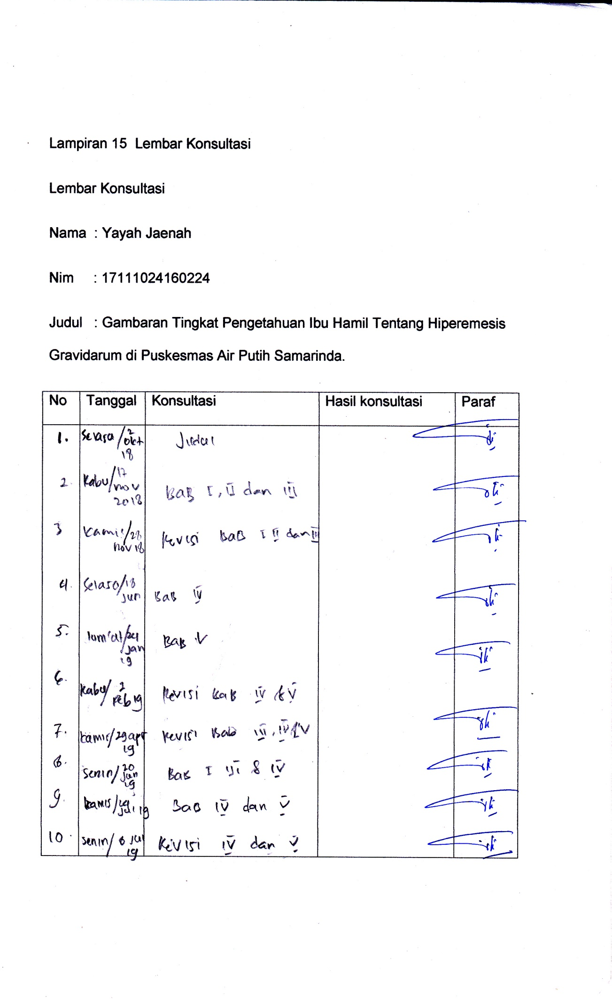

Mahasiswa D3 Keperawatan Universitas Muhammadiyah Kalimantan Timur.
Dosen keperawatan Universitas Muhammadiyah Kalimantan timur
Student of Nursing Diploma 3 of Muhammadiyah University of East Kalimantan
Nursing lecturer of Muhammadiyah University of East Kalimantan.

